МИНИСТЕРСТВО ОБРАЗОВАНИЯ РЕСПУБЛИКИ БЕЛАРУСЬ

Учреждение образования «БЕЛОРУССКИЙ ГОСУДАРСТВЕННЫЙ

ТЕХНОЛОГИЧЕСКИЙ УНИВЕРСИТЕТ»

Факультет Информационных Технологий

Кафедра Программной инженерии

Специальность 1-40 01 01 Программное обеспечение информационных технологий

Специализация Программирование интернет-приложений

**ПОЯСНИТЕЛЬНАЯ ЗАПИСКА**

**КУРСОВОГО ПРОЕКТА:**

по дисциплине «Объектно-ориентированное программирование»

Тема Программное средство «Общежитие»

Исполнитель

Студент (ка) 2 курса группы 4 Астахова Анастасия Алексеевна

(Ф.И.О.)

Руководитель доц. Северинчик Никита Александрович

(учен. степень, звание, должность, подпись, Ф.И.О.)

Курсовой проект защищен с оценкой

Председатель Пацей Наталья Владимировна

(подпись)

Минск 2019

# Введение

В современном мире вопрос ­- где жить практически перестал волновать людей, но это не значит, что он потерял свою значимость. Просто он перестал быть острым. Многие проживают в общежитии, но жизнь переменчива и данными сведениями необходимо манипулировать. Обычно используют различные СУБД, это не всегда удобно. Так как основными жильцами общежитий являются студенты, то наибольшая необходимость в этом у различных университетов. Для них и разработано данное программное средство.

ПС «Общежитие» отличный помощник для людей, занимающихся заселением, переселением и выселением. Оно предоставляет необходимые сведения об оплате и о самих студентах. Также любой желающий может узнать кто где живет.

Целью курсового проекта является разработка программного обеспечения для удобства работы связанной с ведением базы данных по жильцам общежития.

Базой данных называется набор логически связанных данных, который предназначен для удовлетворения информационных потребностей организации/предприятия. Для выполнения задания, поставленного в курсовой работе, необходимо освоить работу по проектированию баз данных и работу с базами данных в выбранной среде программирования.

В качестве интерфейса прикладного программирования был выбран обширный API-интерфейс — Windows PresentationFoundation (WPF), предназначенный для создания настольных программ с графически насыщенным пользовательским интерфейсом.

Для работы с WPF использовался объектно-ориентированный язык программирования с С-подобным синтаксисом — С#, разработанный для создания приложений на платформе Microsoft .NET Framework.

Кроме того, используемая в WPF модель разделения кода и дизайна предполагала работу с декларативным языком описания интерфейса — eXtensible Application Markup Language (XAML).

Оглавление

Введение 2

1. Анализ требований к программному средству и разработка функциональных требований 4

1.1. Постановка задачи 4

1.2. Требования к пользовательским интерфейсам 4

1.3 Требования к пользователям продукта 4

1.4. Ограничения 5

1.5.Спецификация функциональных требований 5

2.Проектирование программного средства 7

2.1. Создание базы данных 7

2.2. Стартовые данные 10

3. Тестирование 11

3.1 Тест авторизации 11

3.2. Тесты при добавлении студента 11

3.3. Тесты при настройках параметров заселения 15

4. Руководство пользователя 18

Заключение 20

Список использованных источников 21

ПРИЛОЖЕНИЕ А 22

ПРИЛОЖЕНИЕ Б 23

ПРИЛОЖЕНИЕ В 24

ПРИЛОЖЕНИЕ Г 25

# 1. Анализ требований к программному средству и разработка функциональных требований

## 1.1. Постановка задачи

Данное приложение предназначено для учета студентов в общежитии., оно может использоваться для:

* Регистрации студентов общежития.
* Записи основных данных студентов общежития.
* Заселение и выселение.
* Записи данных по оплате
* Поиск жильца по комнате
* Поиск комнаты по жильцу
* Формирование отчета об оплатах
* Выставление стоимости проживания

## 1.2. Требования к пользовательским интерфейсам

* Интерфейс программы должен быть интуитивно понятным.
* Для каждого элемента должен соответствовать свой элемент интерфейса для удобного и корректного ввода данных. То есть, в элементе для ввода номера комнаты не должно быть возможности ввести текст или число, превышающее диапазон комнат. Элементы должны быть доступны в зависимости от авторизации.

## 1.3 Требования к пользователям продукта

Пользователями программы могут быть разнообразные группы людей, в различном возрастном диапазоне, начиная от студентов, заканчивая заведующими общежития. Пользователи программы должны:

* иметь базовые навыки работы с компьютером
* понимать базовые принципы работы файловой системы
* иметь доступ к данным о пользователях

## 1.4. Ограничения

* продукт будет поддерживать только русский язык пользовательского интерфейса
* продукт не содержит подсказок к элементам интерфейса
* скорость работы приложения будет зависеть только от производительности машины и степени нагрузки ЦП
* данные внутри приложения прикреплены только к компьютеру пользователя (данные хранятся на диске пользователя и не синхронизируются с данными других экземпляров приложений, установленных на других машинах)

## 1.5.Спецификация функциональных требований

Общая информация: выводит количество мест в общежитии (всего и свободных), если выполнена авторизация, то вводит общий долг студентов общежитию.

Поиск жильца по комнате: выбор общежития и комнаты, после нажатия кнопки поиск, выводит количество мест в комнате (всего и свободных), список студентов и их данных проживающих в этой комнате (ФИО, факультет, курс, группа).

Поиск комнаты по жильцу: ввод имени или фамилии (выводятся первые 10 найденных), выбор студента, после нажатия кнопки поиск, выводит данные этого студента (ФИО, факультет, курс, группа, общежитие, номер комнаты).

Вход/выход: авторизация/выход из профиля.

При авторизации происходит получение доступа к следующим функциям:

Заселение и выселение: выбор общежития и выбор комнаты, при нажатии на кнопку заселить выполняется поиск студента по имени или фамилии (выводятся первые 10 найденных), при выборе студента и нажатии кнопки выбрать происходит заселение данного студента в данную комнату.

Далее в данной комнате в списке жильцов выбираем нужного студента, при нажатии кнопки выселить появляется окно, в котором необходимо подтвердить данную операцию, после чего студент выселяется из комнаты.

При нажатии кнопки параметры заселения показывается текущее место заселения и выбранный студент, далее можно выбрать даты заселения и выселения, затем необходимо ввести счет, дату счета, и номер счета, показано сколько оплачено.

При нажатии кнопки внести оплату показаны все параметры по заселению и счету, вводится оплата и номер оплаты, выбирается дата оплаты, при нажатии кнопки добавить происходит добавление оплаты и изменение долга.

Управление студентами: изначально настроено на создание нового студента (ввод всех его данных).

При нажатии кнопки найти происходит поиск по имени или фамилии (выводятся первые 10 найденных) и поля заполняются информацией по выбранному студенту.

При нажатии кнопки создать необходимо ввести информацию по новому студенту.

При нажатии кнопки сохранить, сохраняются данные как новые, так и измененные.

При нажатии кнопки удалить удаляется студент.

Ниже показана информация по проживанию и оплате.

Структура классов и их методы представлены в приложении А.

Диаграмма вариантов использования представлена в приложении В

# 2.Проектирование программного средства

## 2.1. Создание базы данных

Для реализации поставленной задачи была создана локальная база данных hostel. База данных состоит из 10 таблиц, перечисленных ниже.

На рисунке 2.1 представлена структура таблицы «User», которая содержит информацию о пользователе: логин, пароль, статус, id персоны, по которому пользователь связан с персоной

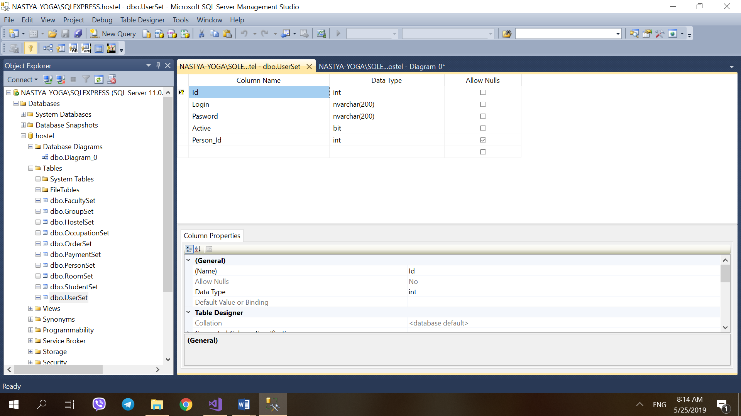

Рис.2.1 Структура таблицы «User»

На рисунке 2.2 представлена структура таблицы «Student», которая содержит информацию о студенте: статус, id персоны, по которому студент связан с персоной, id группы, по которому пользователь связан с группой

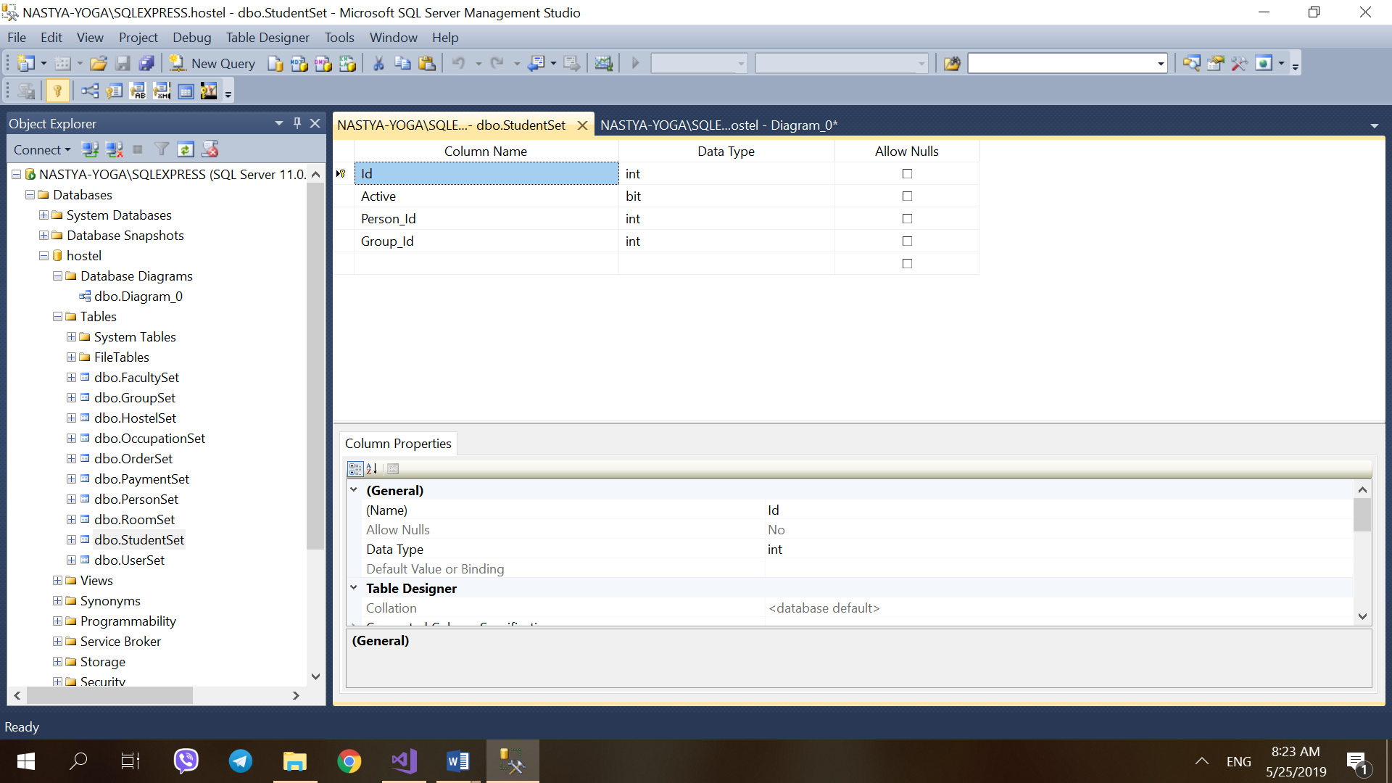

Рис.2.2 Структура таблицы «Student»

На рисунке 2.3 представлена структура таблицы «Person», которая содержит информацию о персоне: ФИО, номер паспорта, прописка, id матери и id отца, по которым эта таблица связана сама с собой т.к. родители тоже персоны.

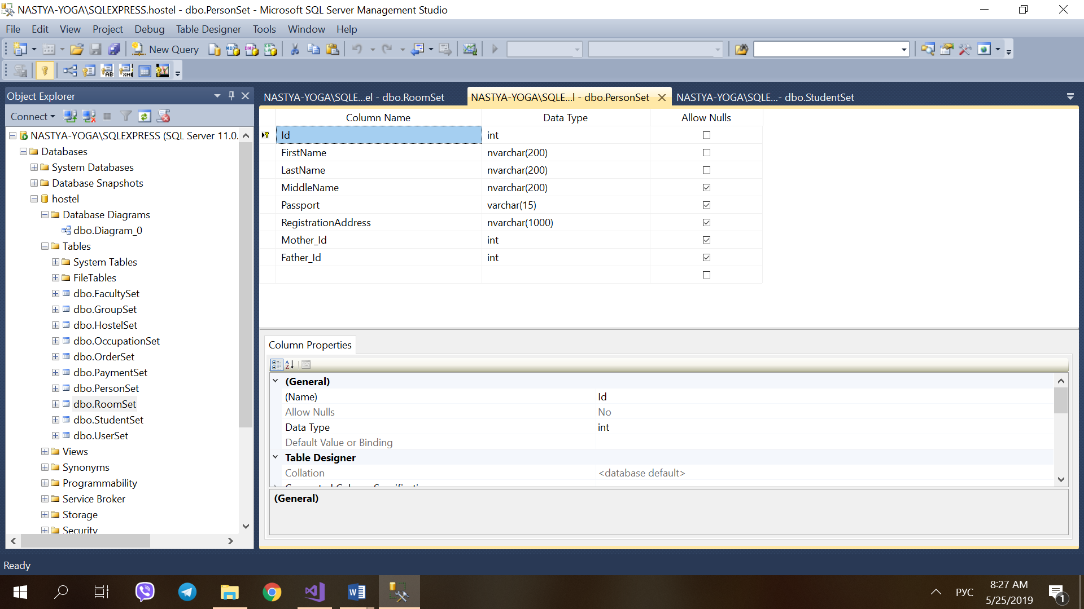

Рис.2.3 Структура таблицы «Person»

На рисунке 2.4 представлена структура таблицы «Group», которая содержит информацию о группе: год обучения, номер, id факультета, по которым эта таблица связана с факультетом.

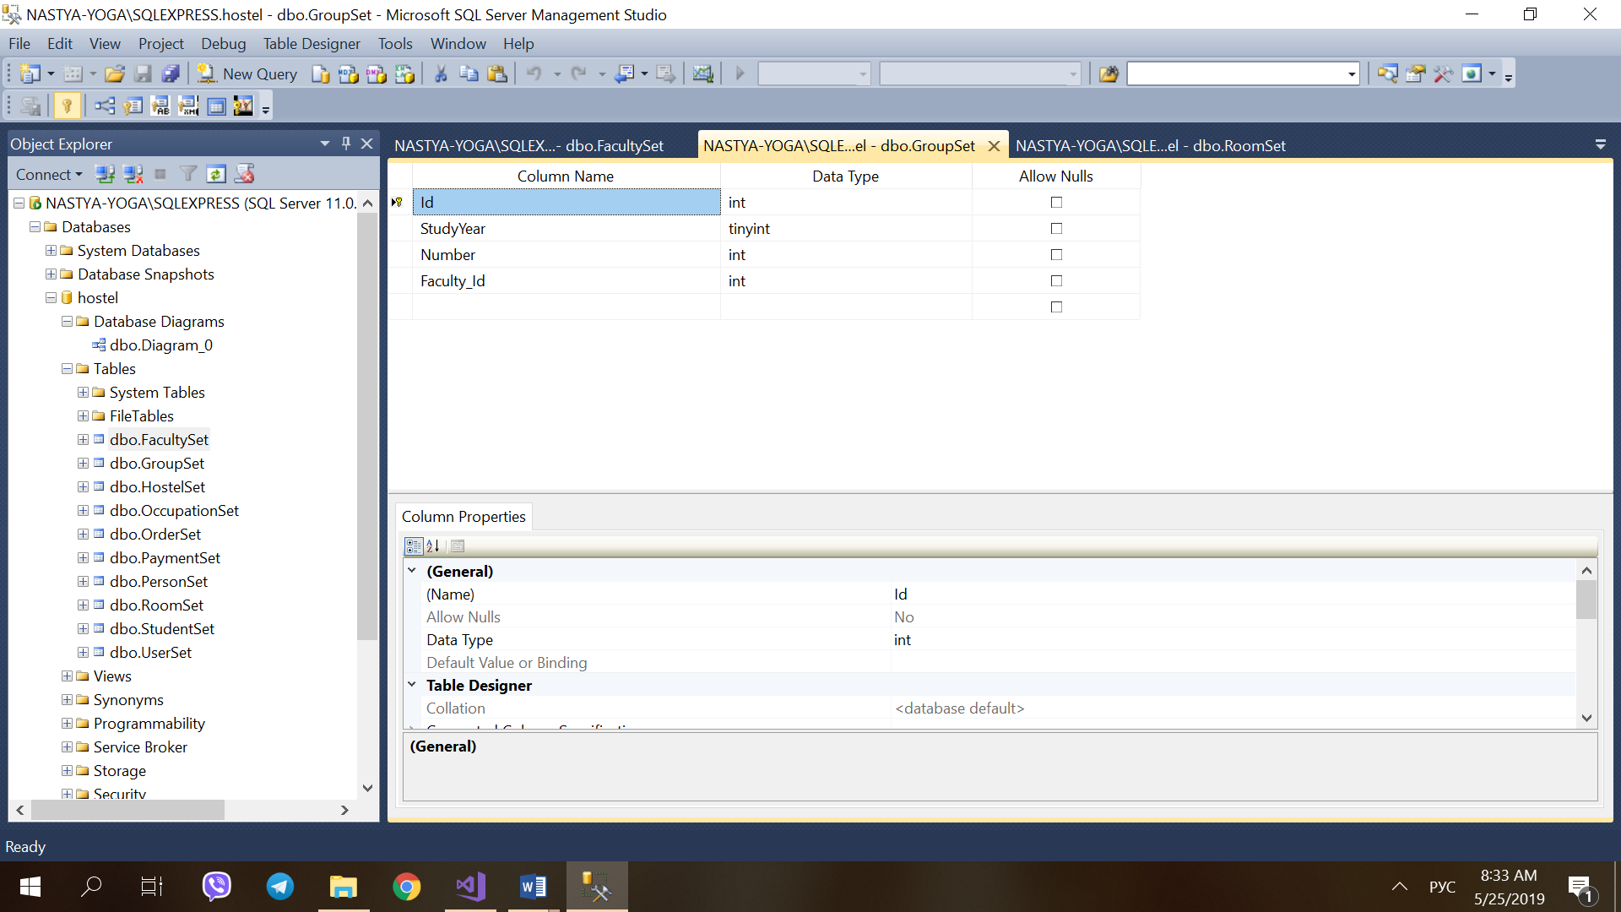

Рис.2.4 Структура таблицы «Group»

На рисунке 2.5 представлена структура таблицы «Faculty», которая содержит информацию о факультете.

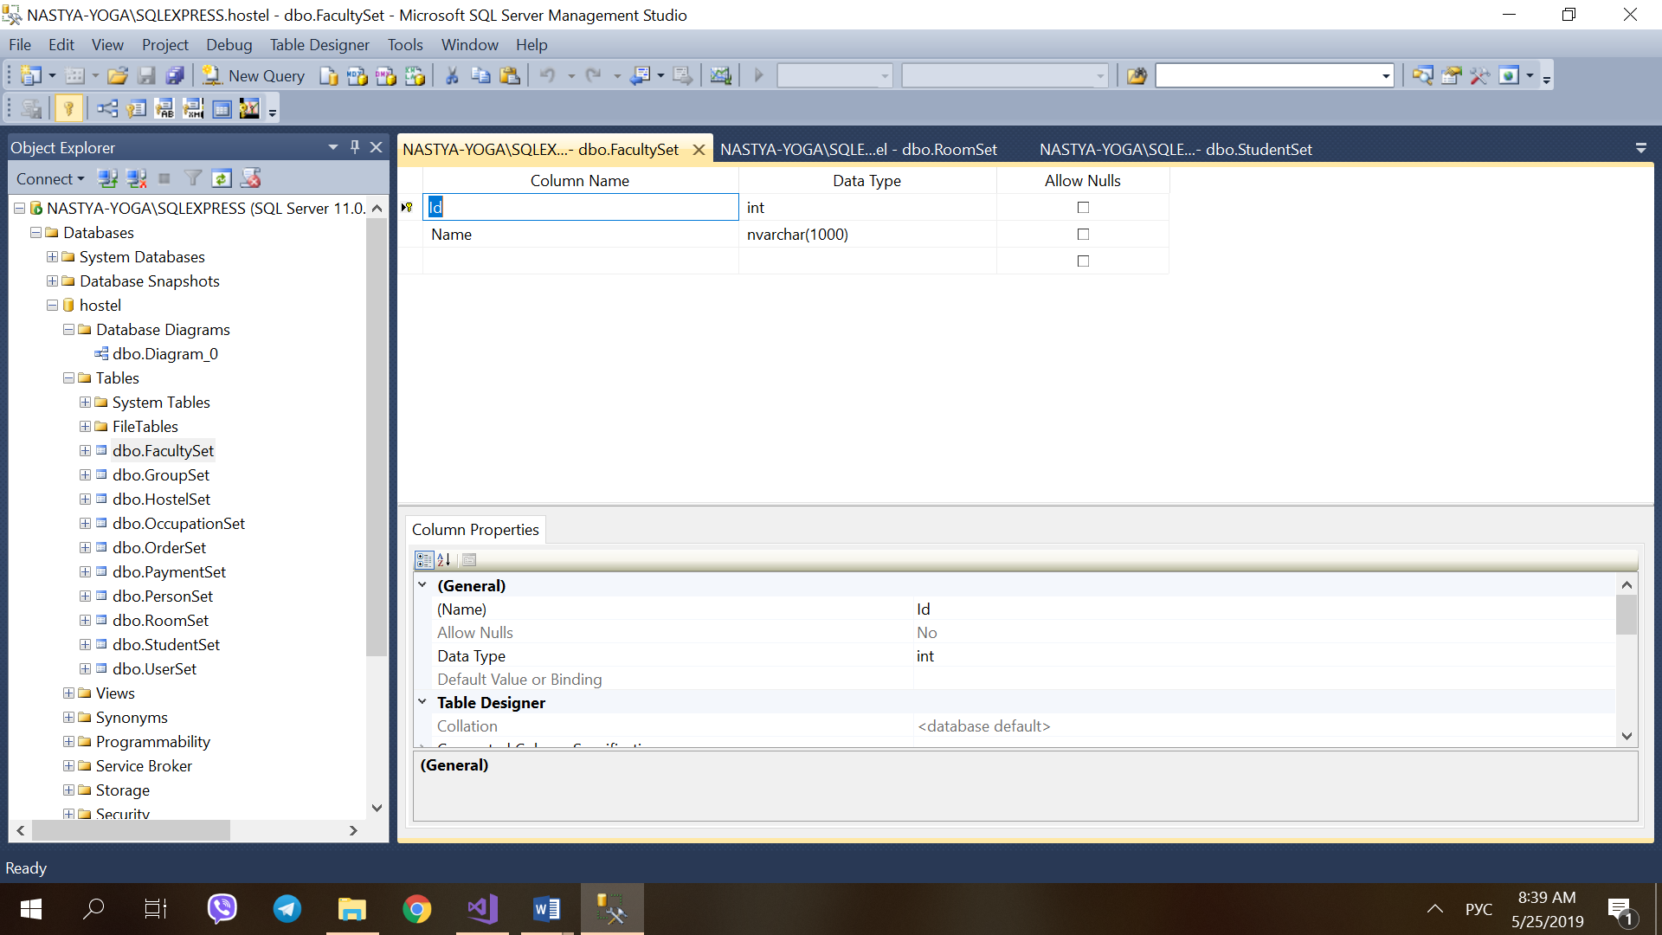

Рис.2.5 Структура таблицы «Group»

На рисунке 2.6 представлена структура таблицы «Occupation», которая содержит информацию о заселении: дата заселения, дата выселения, статус, id комнаты, id студента.

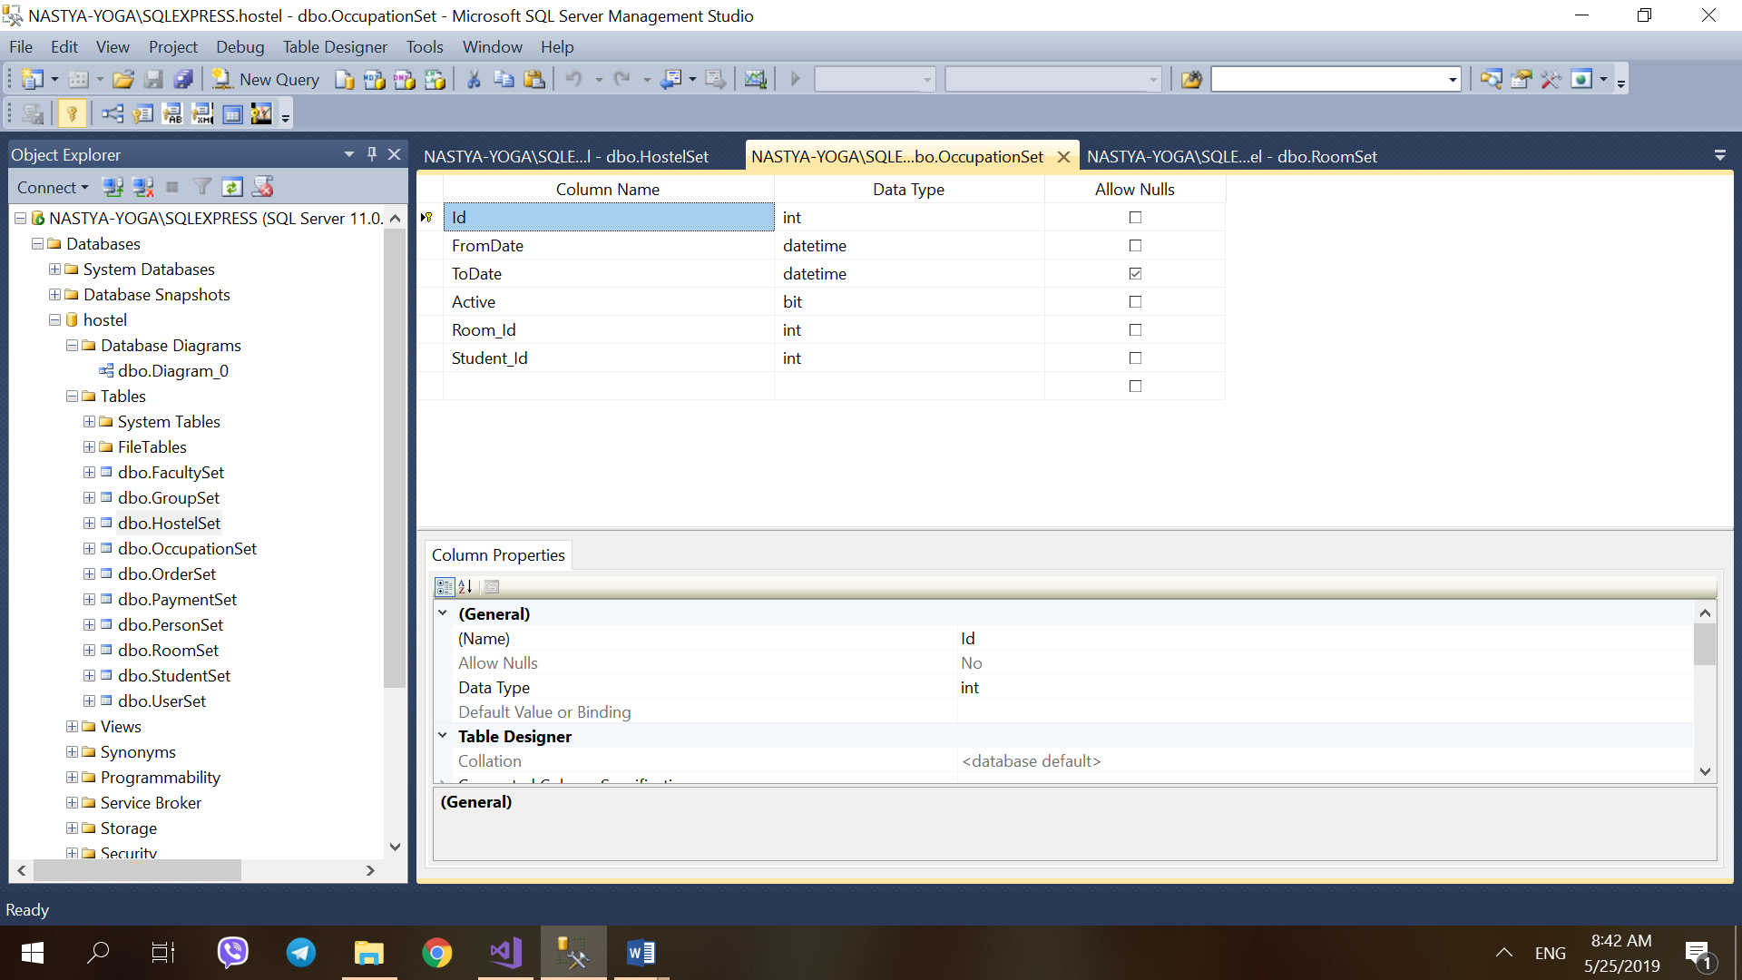

Рис.2.6 Структура таблицы «Occupation»

На рисунке представлена структура таблицы «Room», которая содержит информацию о комнате: этаж, номер, вместимость, id общежития.

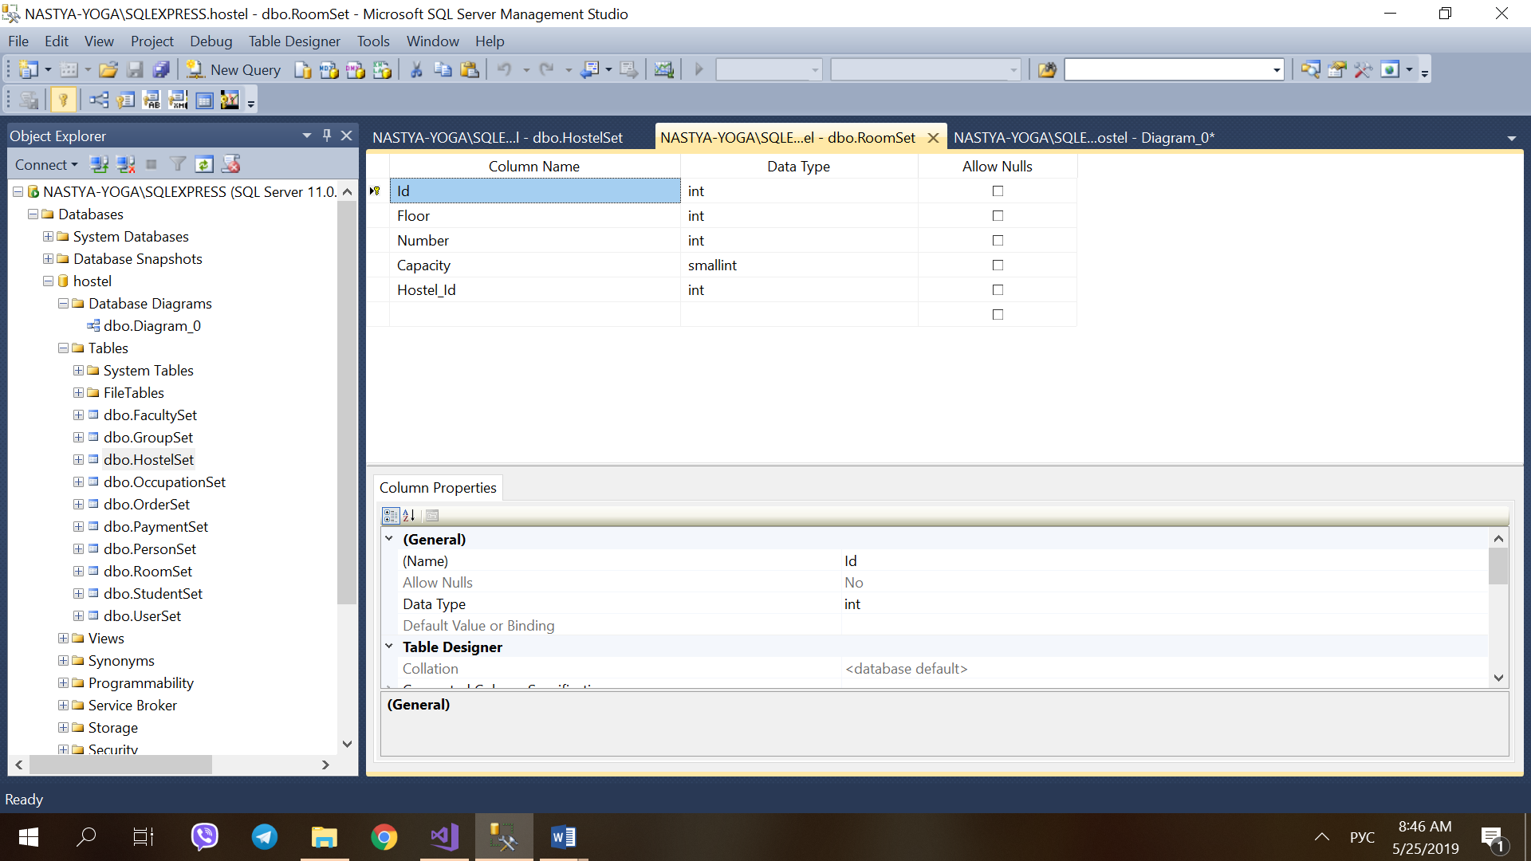

Рис.2.7 Структура таблицы «Room»

На рисунке представлена структура таблицы «Hostel», которая содержит информацию об общежитии: название и адрес.

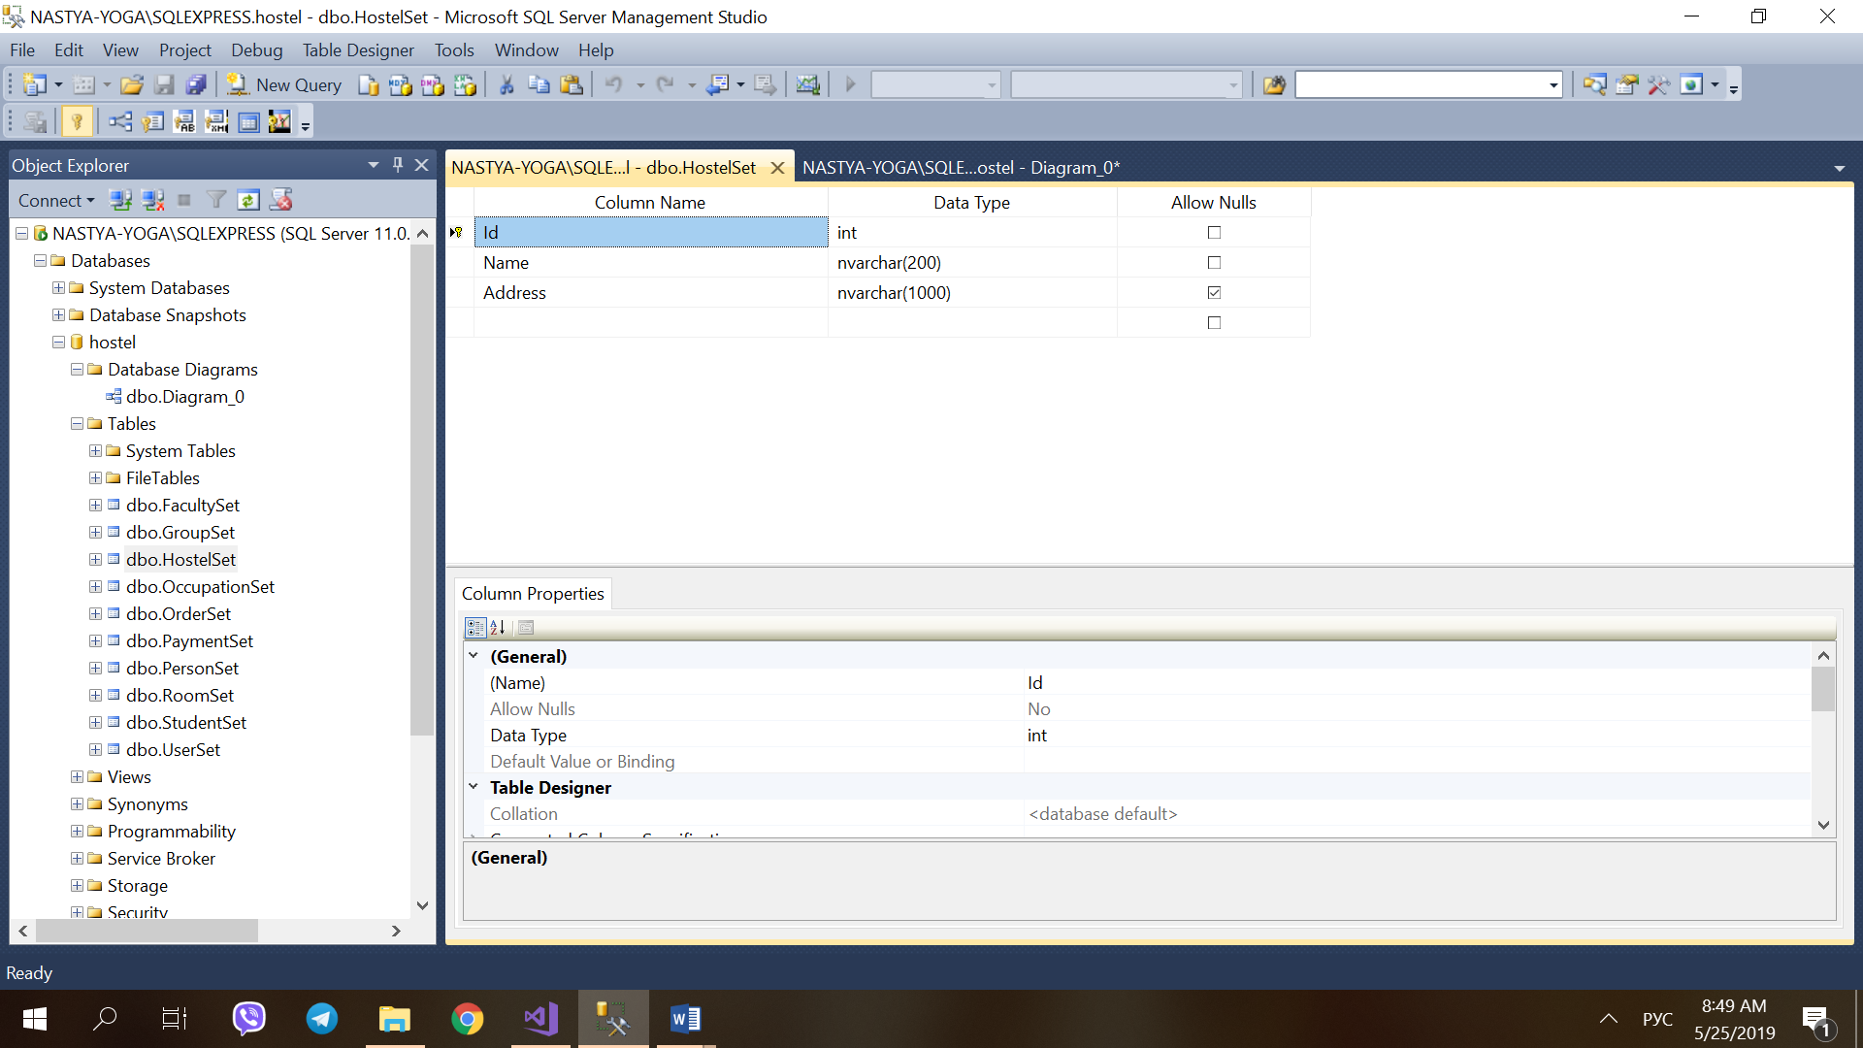

Рис.2.8 Структура таблицы «Hostel»

На рисунке представлена структура таблицы «Order», которая содержит информацию ордера: номер, счет, дата выставления счета, id заселения.

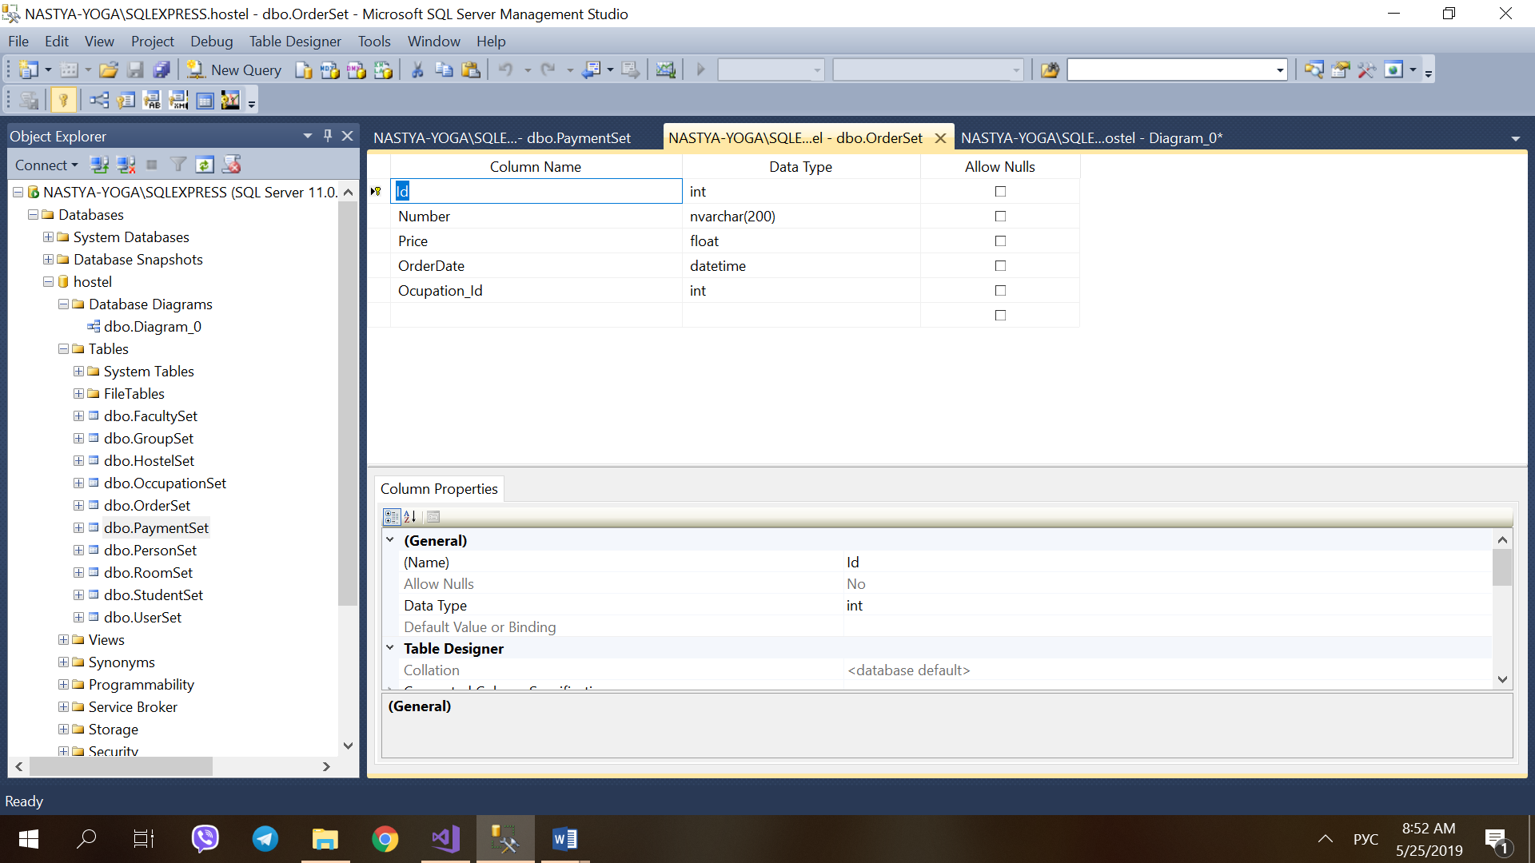

Рис.2.9 Структура таблицы «Order»

На рисунке представлена структура таблицы «Payment», которая содержит информацию об оплате: номер, сумма, дата оплаты, id ордера.

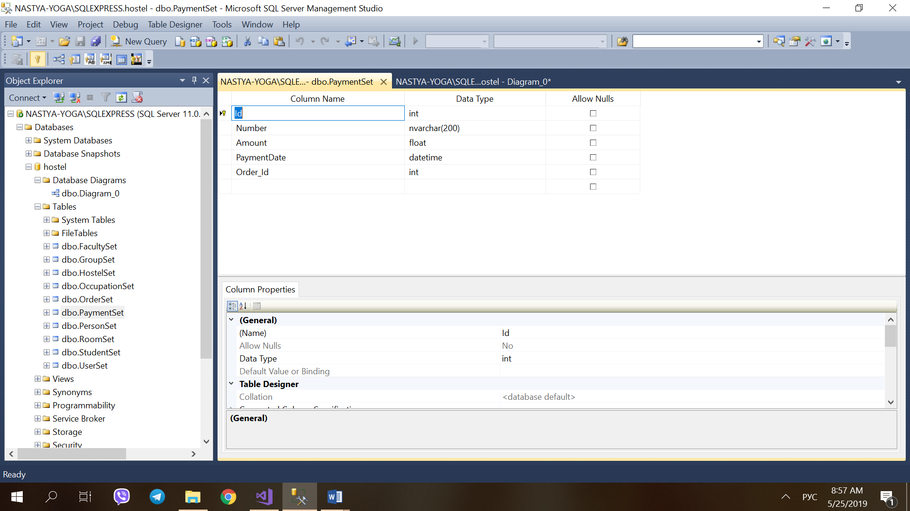

Рис.2.10 Структура таблицы «Payment»

Взаимосвязь таблиц базы данных и виды связей представлены в Приложении Б.

## 2.2. Стартовые данные

Скрипт для создания базы данных HostelModel.exml.sql представлены в приложении Г

Для начального заполнения создан скрипт InitialData.sql представленый в приложении Г

# 3. Тестирование

При тестировании данного приложения были проведены следующие тесты на ситуации, которые могли бы привести к ошибке:

* тест авторизации;
* тесты при добавлении студента;
* тесты при настройках параметров заселения;

## 3.1 Тест авторизации

В момент входа в систему как администратор может возникнуть ошибка (рисунок 3.1.1) из-за неправильно введенного логина и пароля, или когда они не введены вообще:

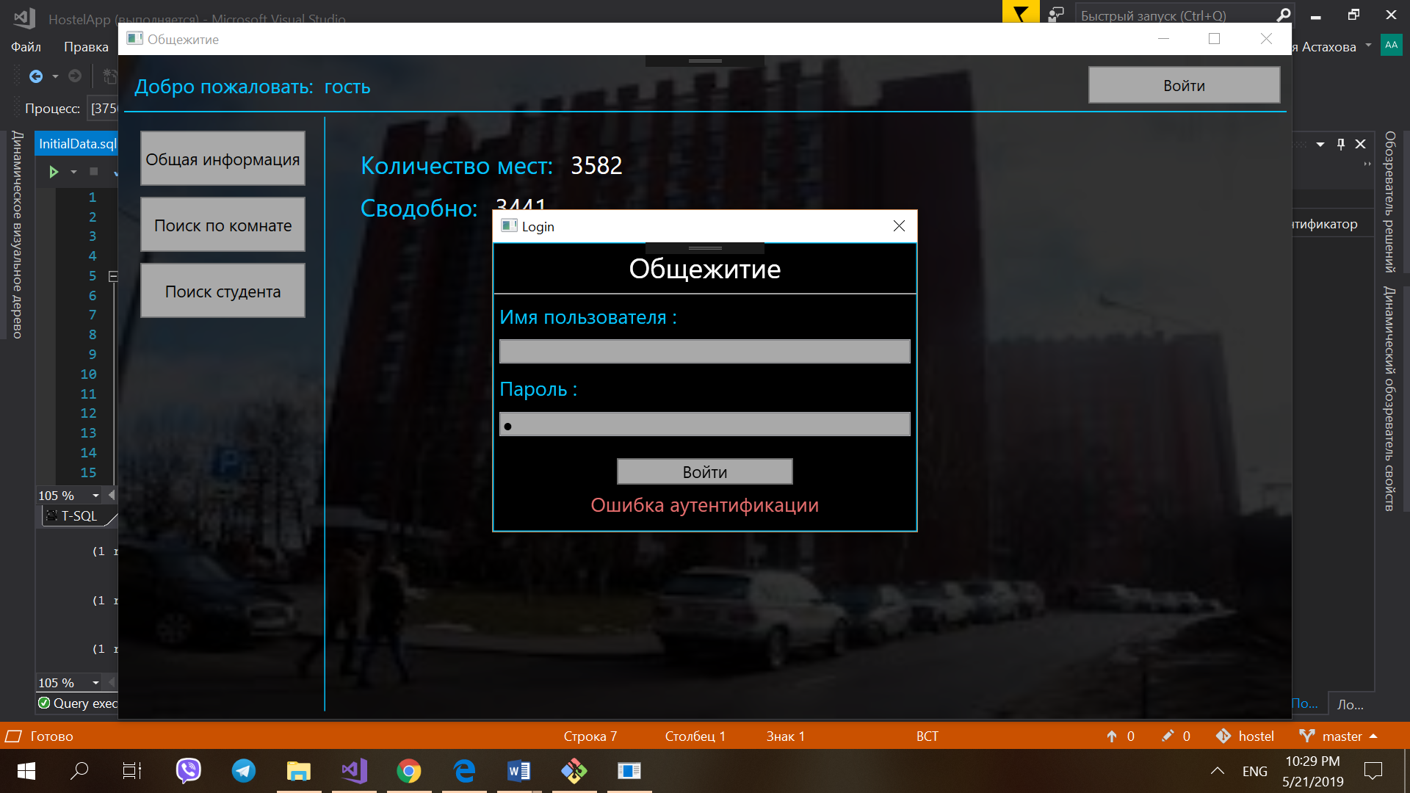

Рис.3.1.1

## 3.2. Тесты при добавлении студента

При добавлении студента могут возникнуть следующие ошибки:

* Фамилия студента не может быть пустой (рисунок 3.2.1)
* Имя студента не может быть пустым (рисунок 3.2.2)
* Не задан факультет (рисунок 3.2.3)
* Год обучения задан некорректно (рисунок 3.2.4)
* Год обучения должен быть от 1 до 4 (рисунок 3.2.5)
* Номер группы задан некорректно (рисунок 3.2.6)
* Указанная группа не найдена (рисунок 3.2.7)

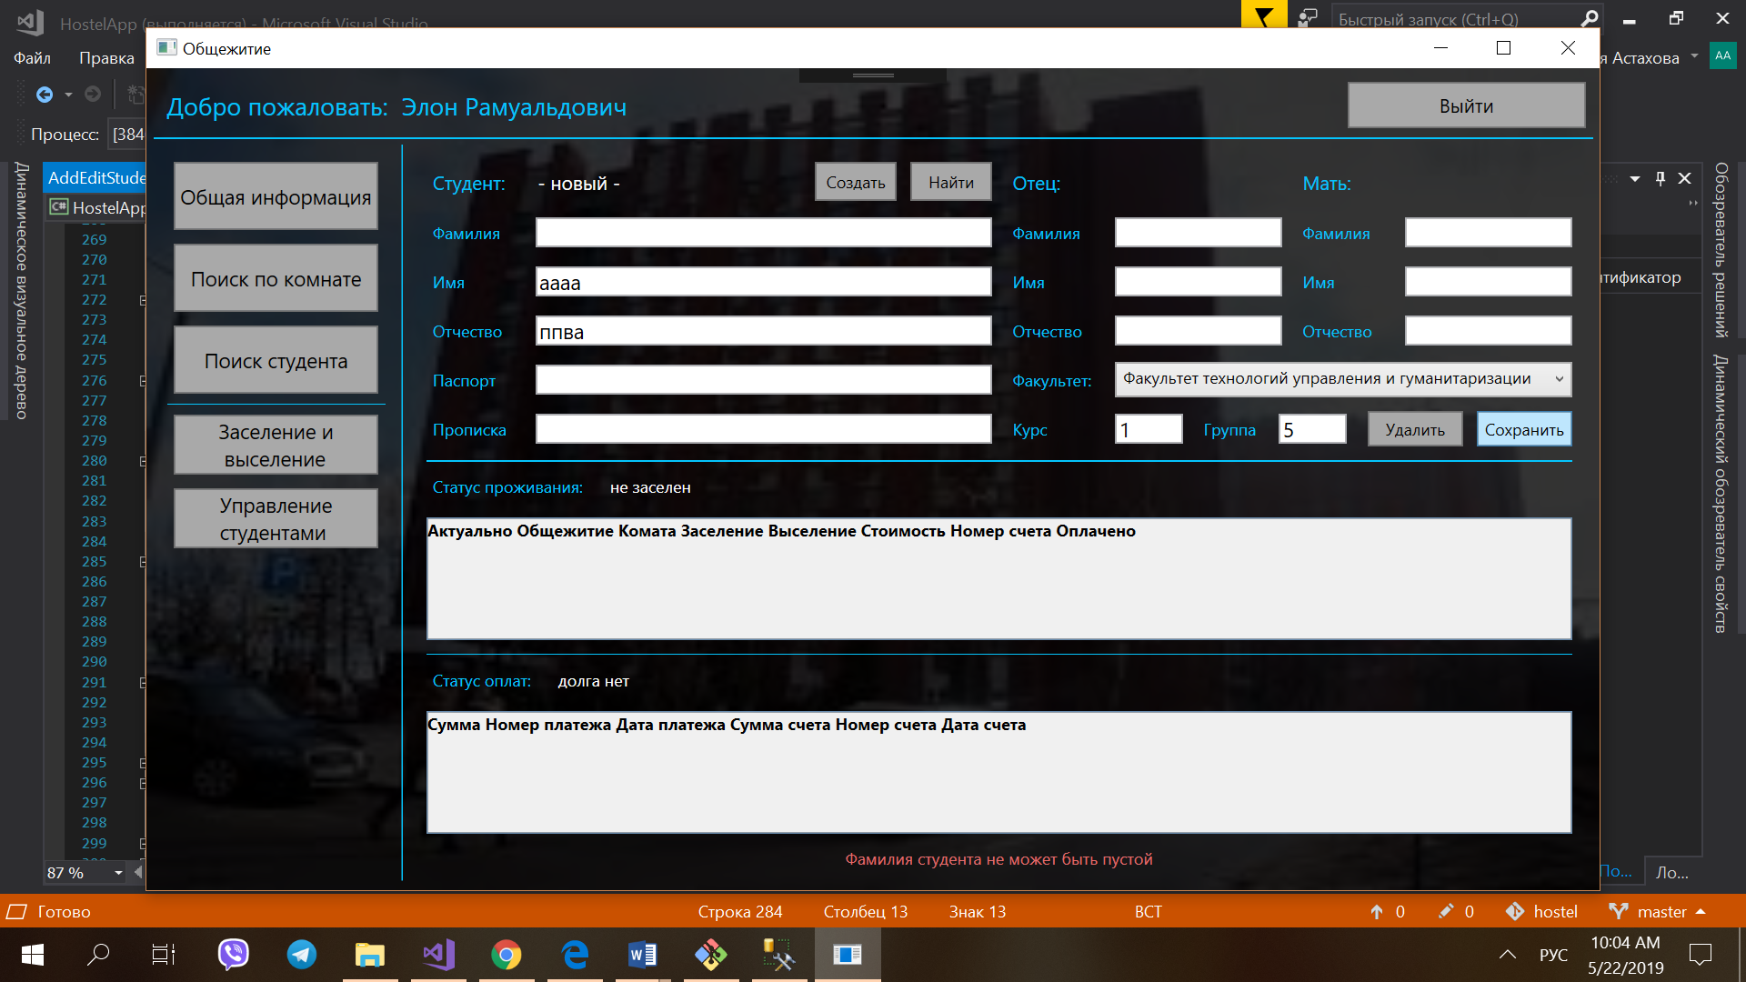

Рис.3.2.1

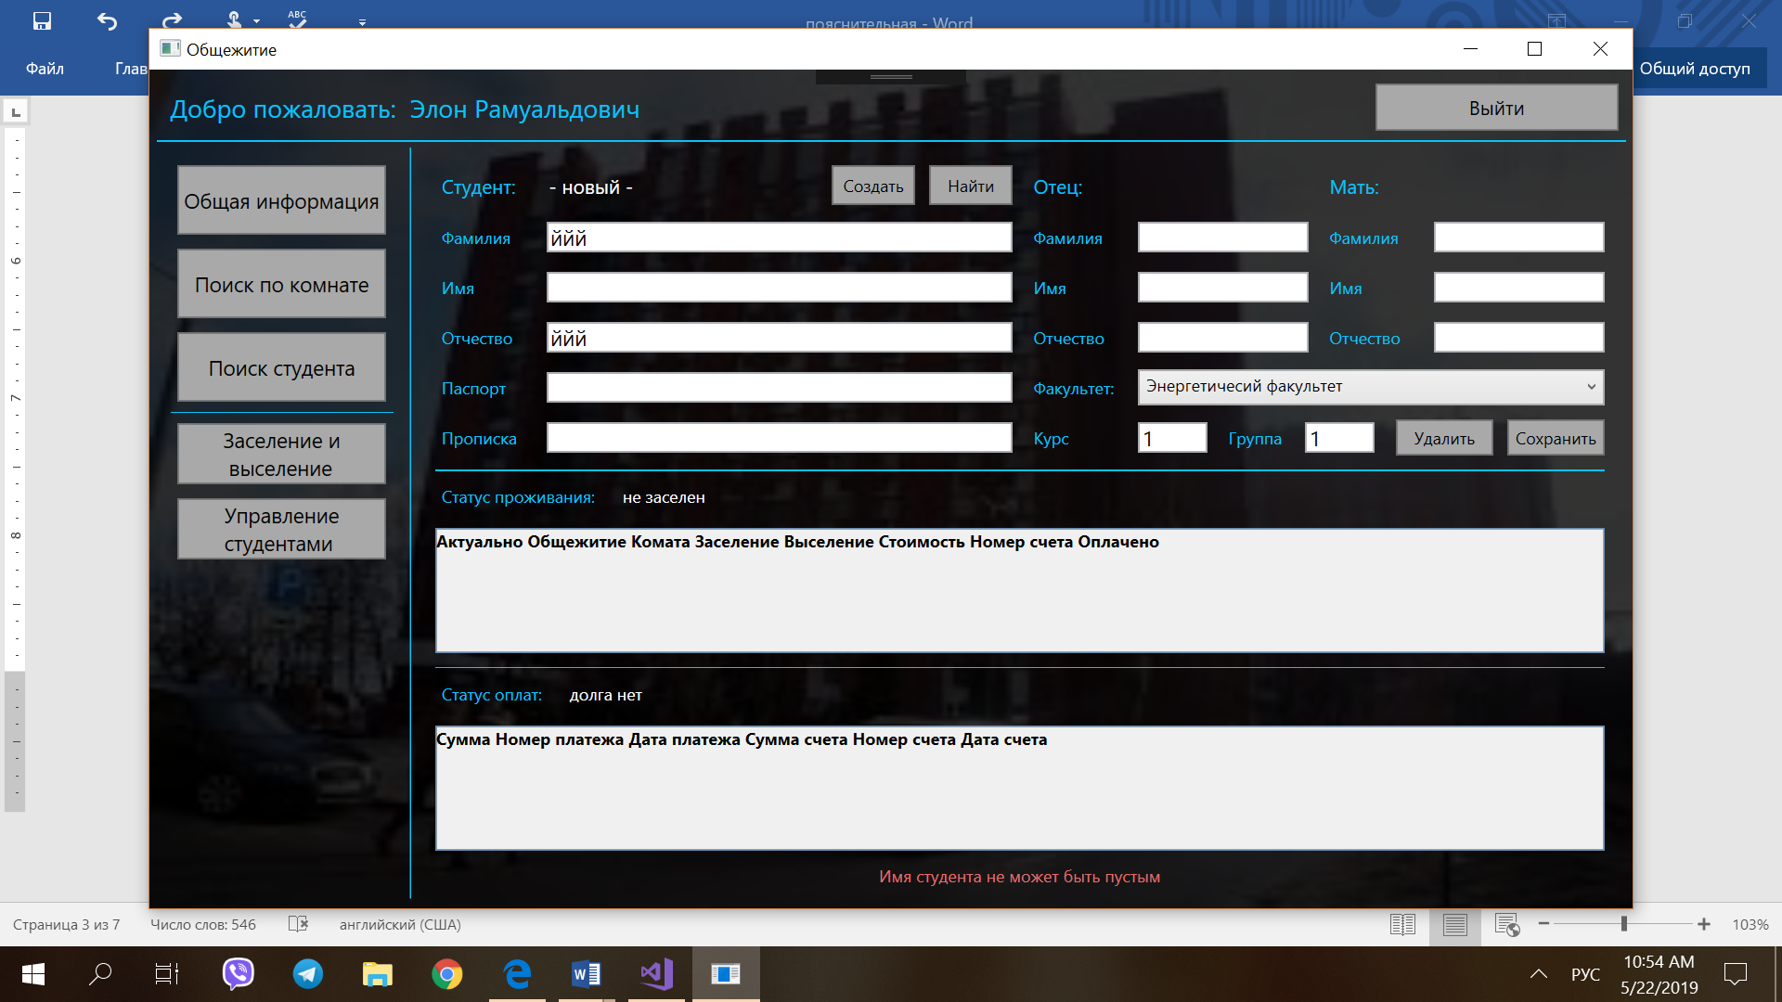

Рис.3.2.2

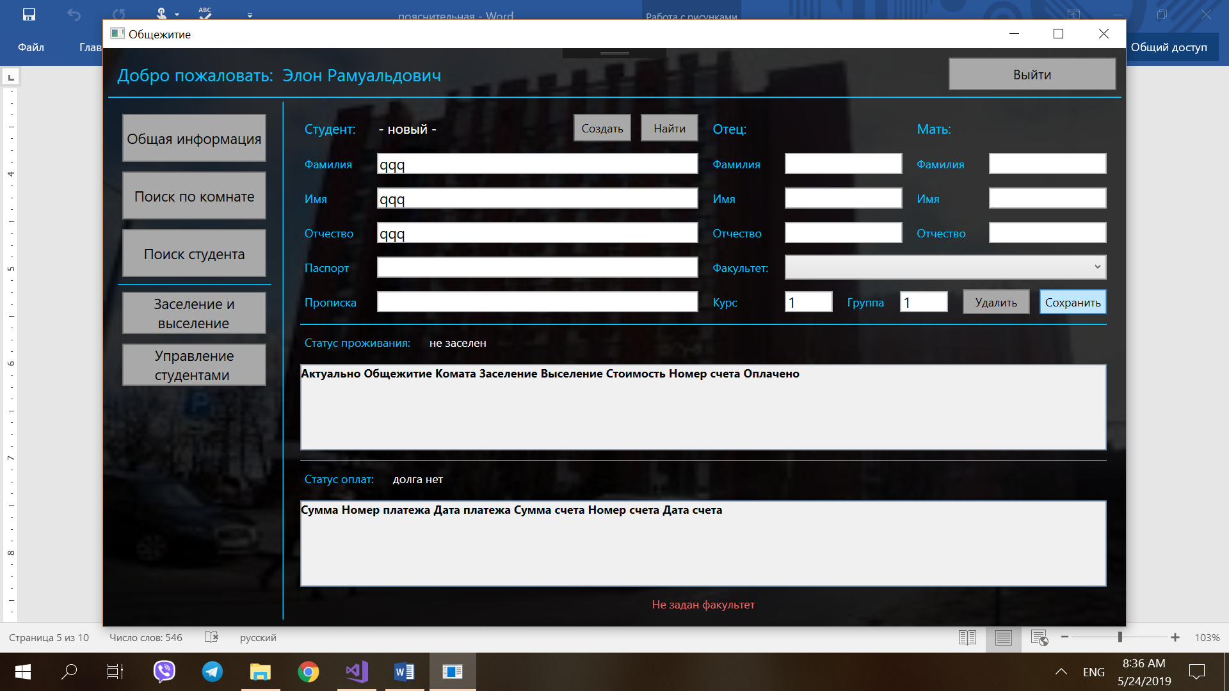

Рис.3.2.3

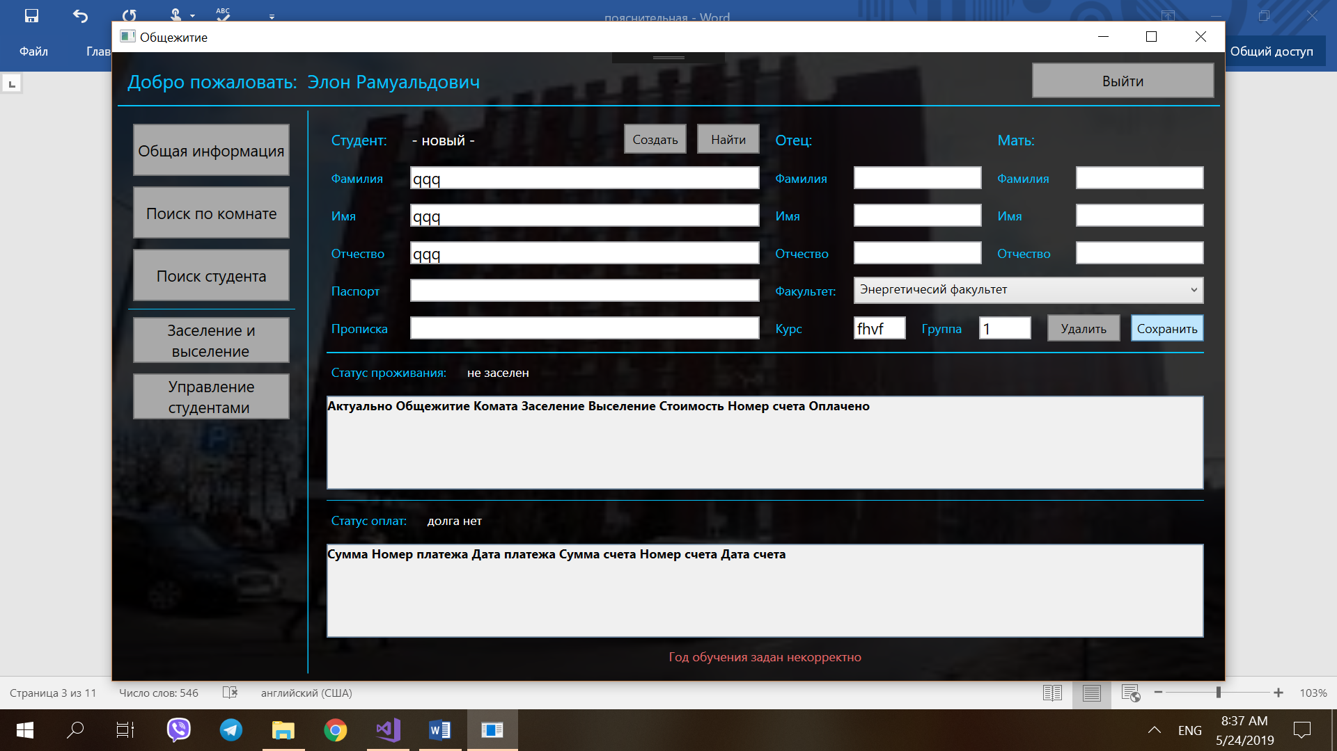

Рис.3.2.4

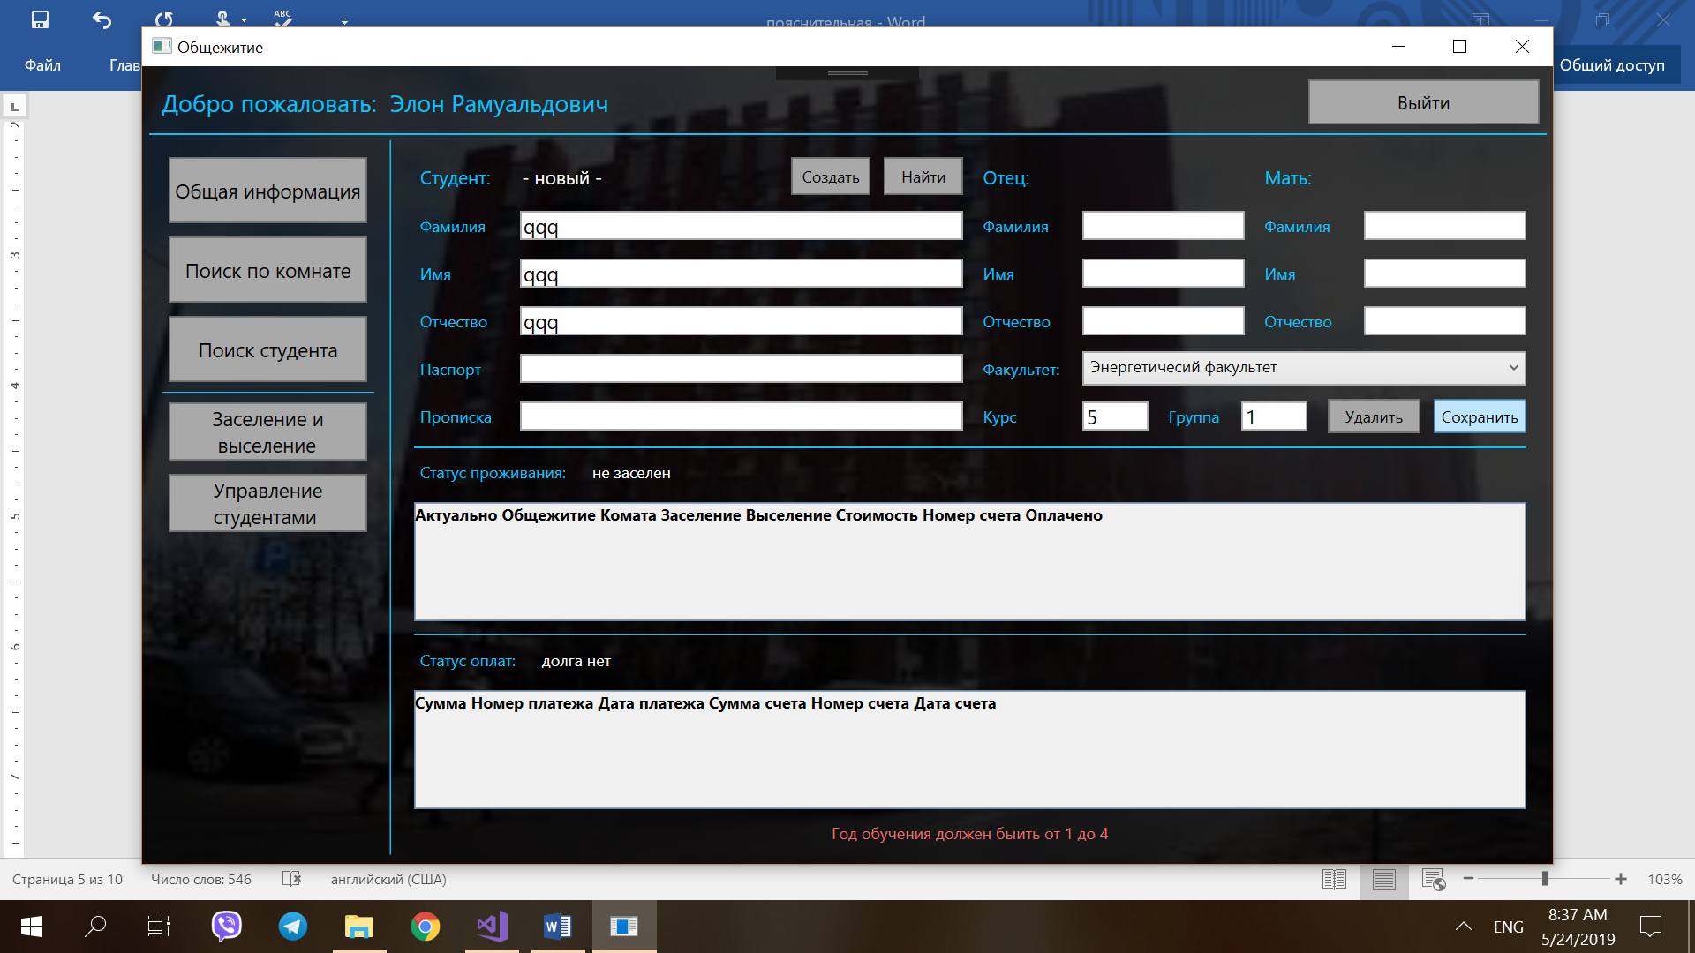

Рис.3.2.5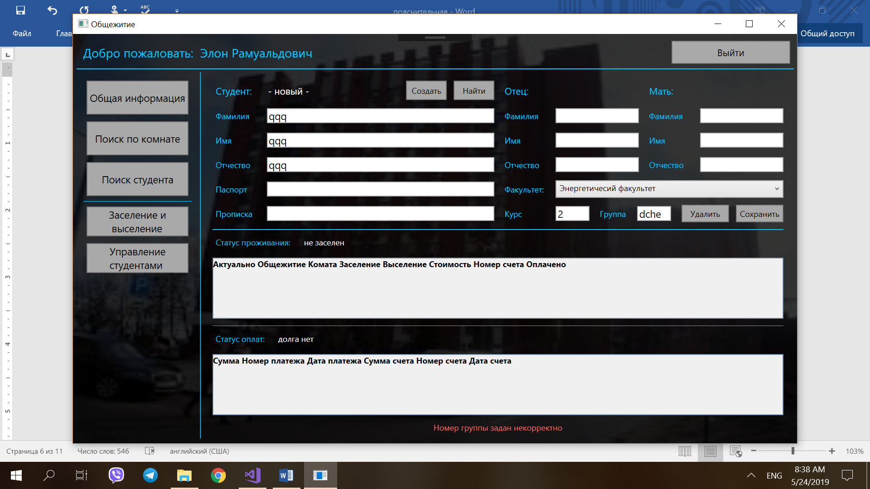

Рис.3.2.6

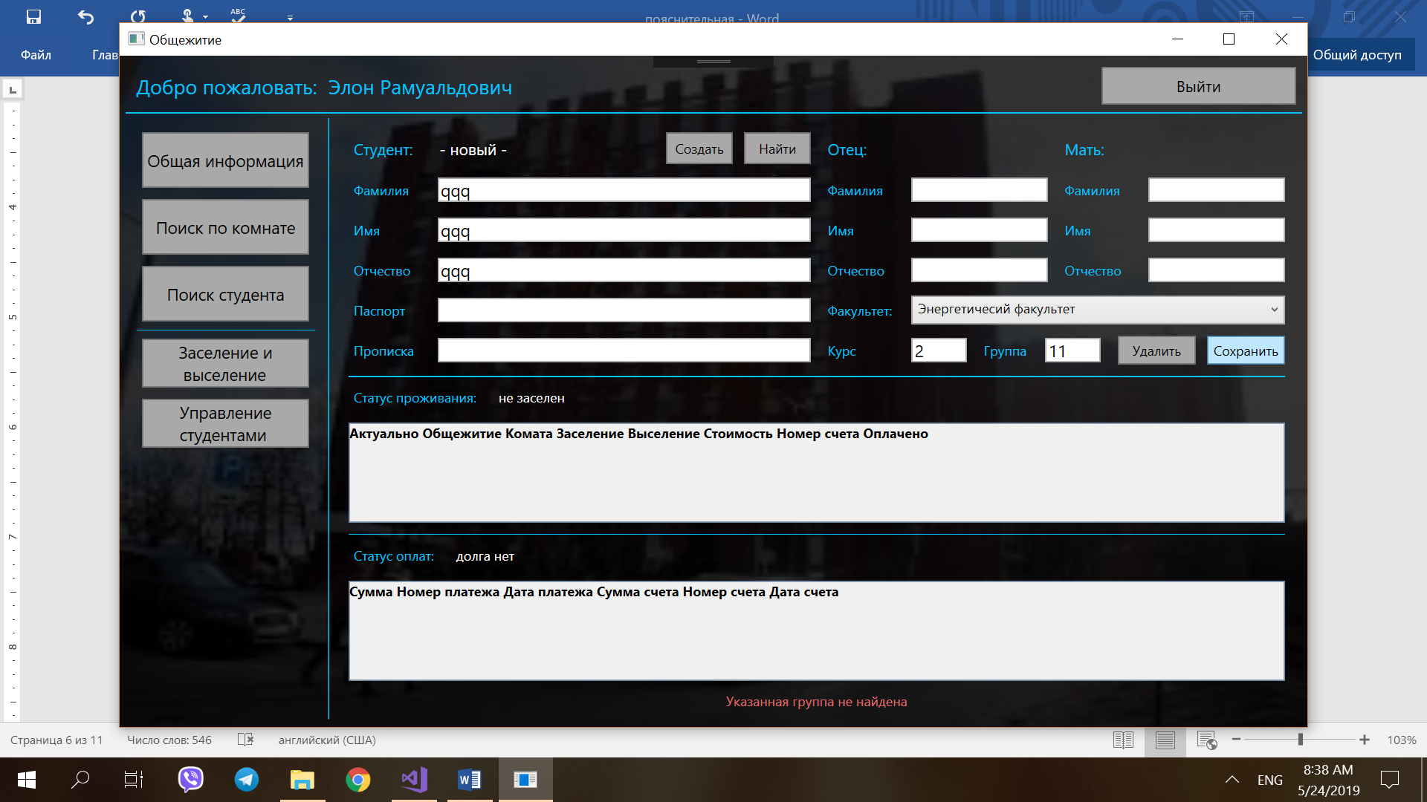

Рис.3.2.7

## 3.3. Тесты при настройках параметров заселения

Также ошибки могут возникать при настройках параметров заселения:

* Дата оплаты не указана (рисунок 3.3.1)
* Введено некорректное значение для цены (рисунок 3.3.2)
* Стоимость оплаты не может быть отрицательной (рисунок 3.3.3)
* Не задан номер счета (рисунок 3.3.4)

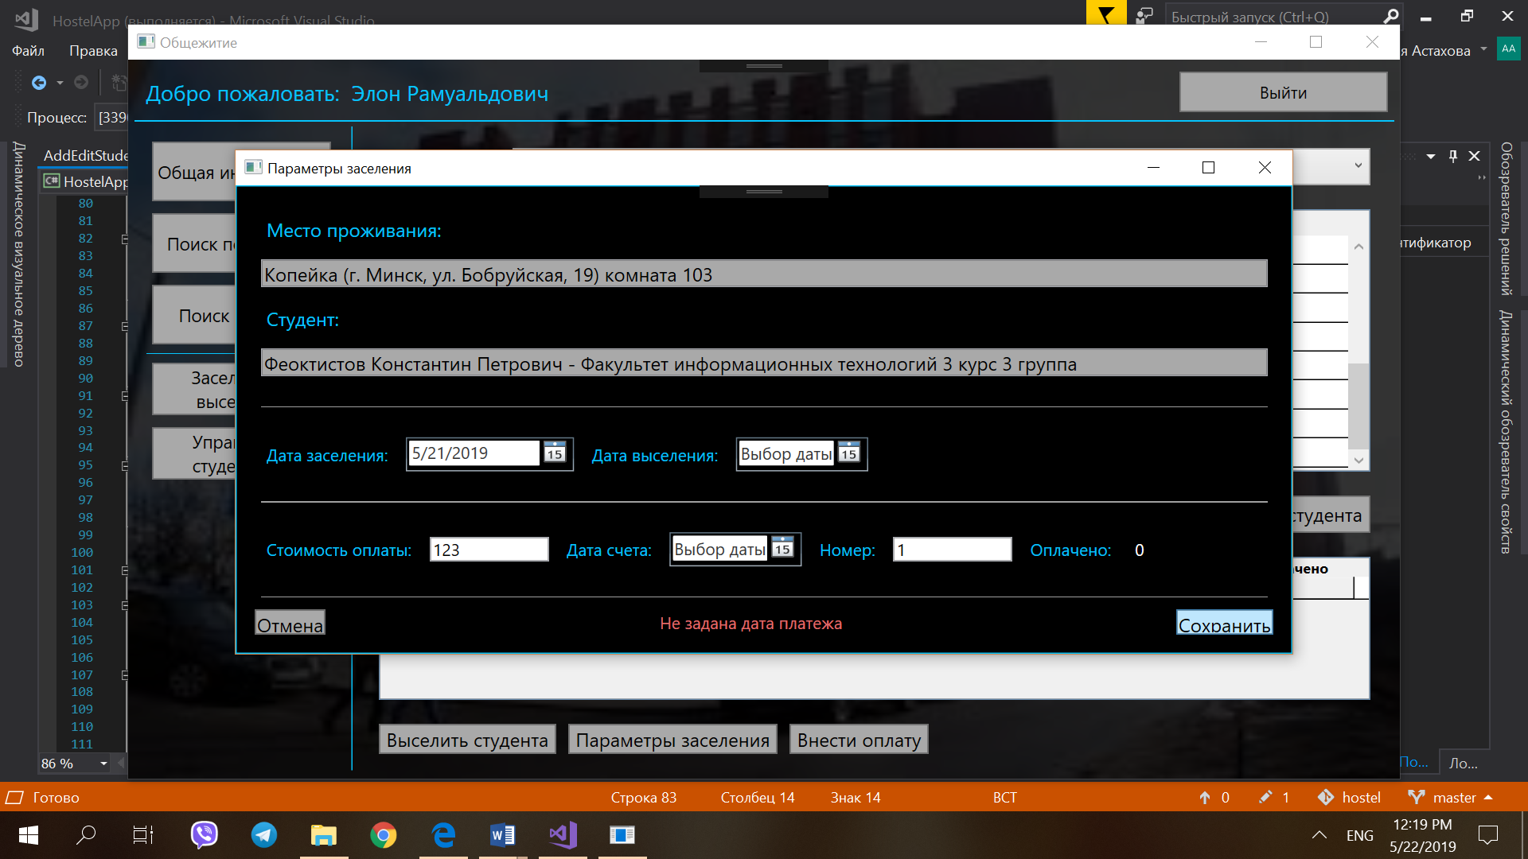

Рис.3.3.1

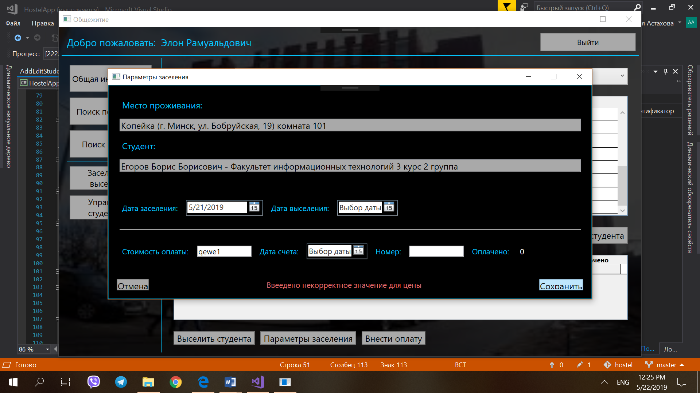

Рис.3.3.2

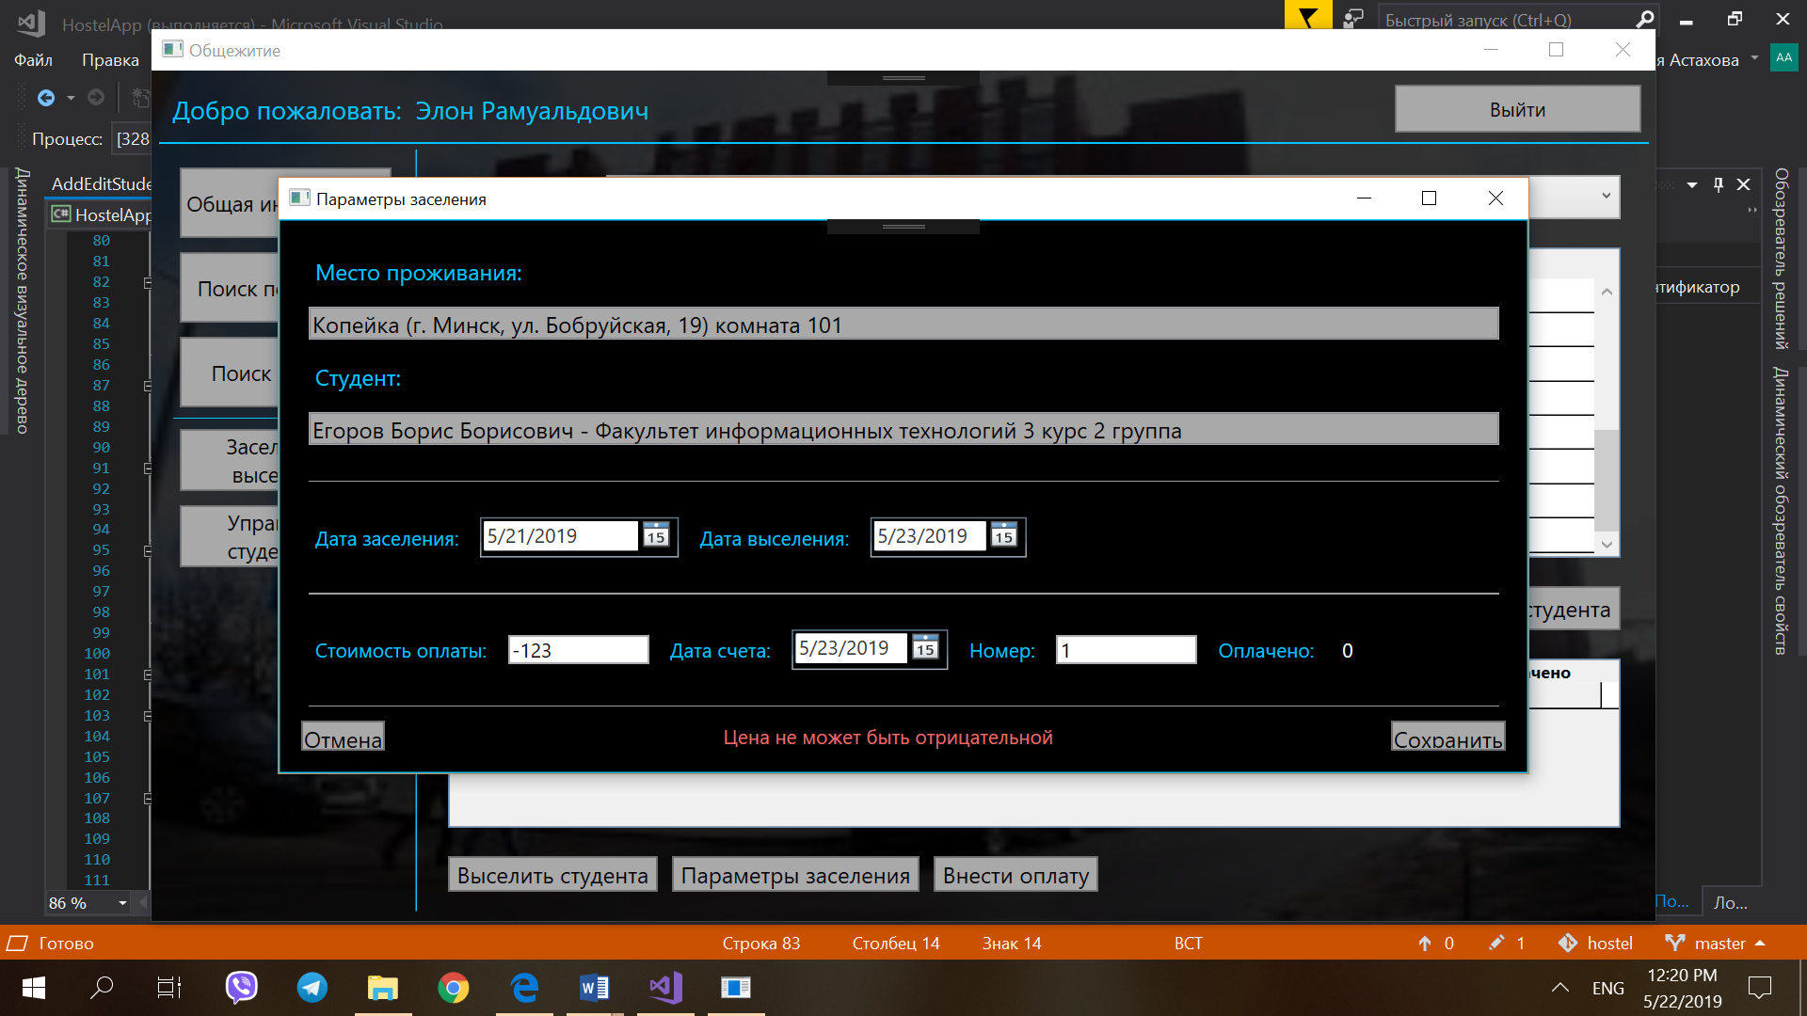

Рис.3.3.3

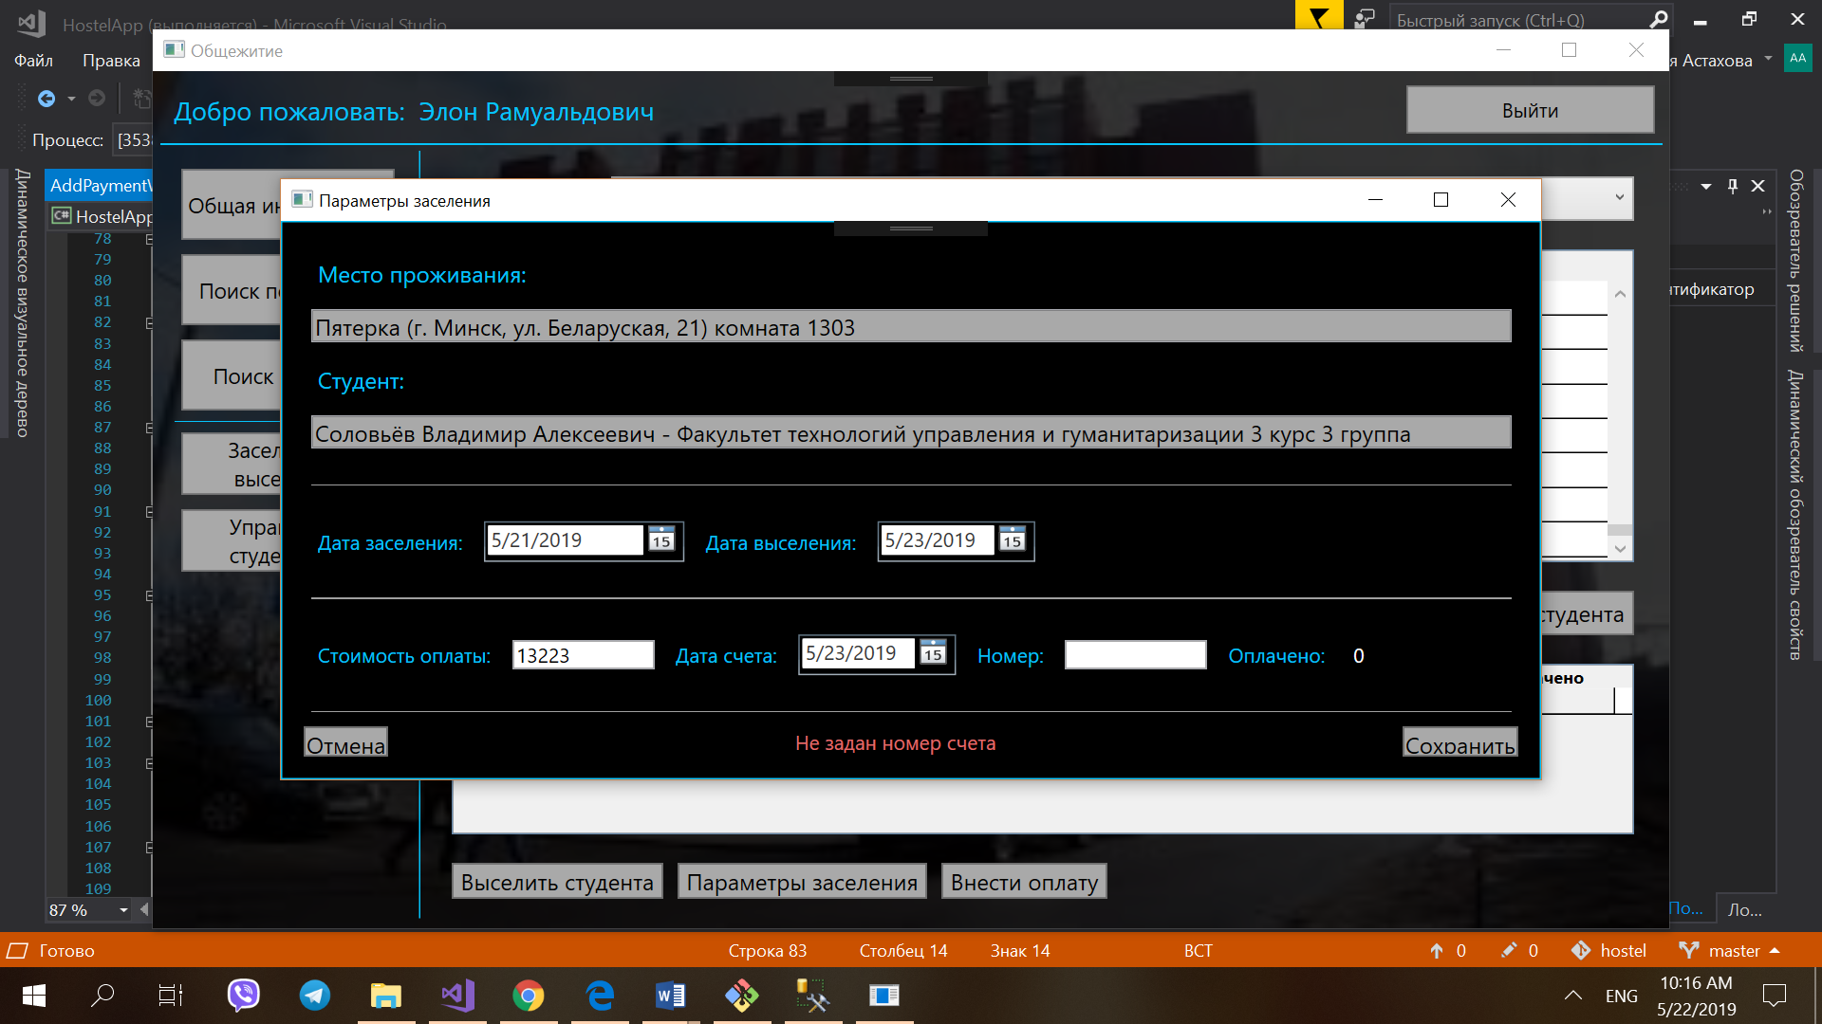

Рис.3.3.4

# 4. Руководство пользователя

После запуска приложения пользователь получит гостевой доступ, как гостю ему можно будет найти где живет тот или иной человек, и кто живет вы определённой комнате (рисунок 4.1). 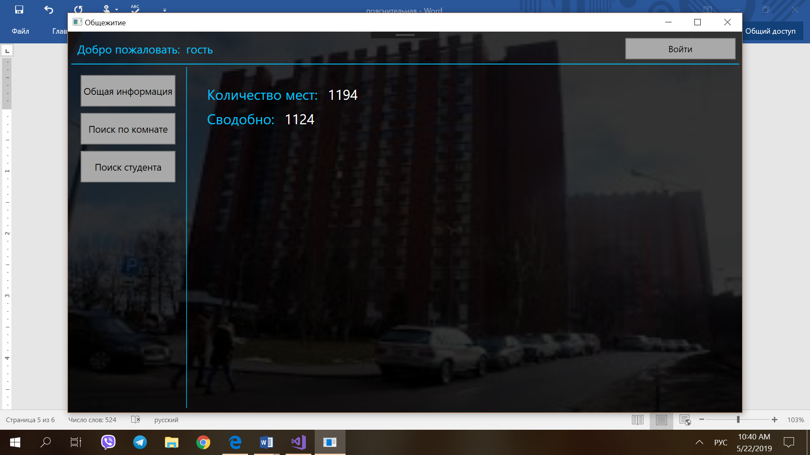

Рис.4.1

Чтобы иметь возможность изменять данные ему необходимо авторизировоться (рисунок 4.2).

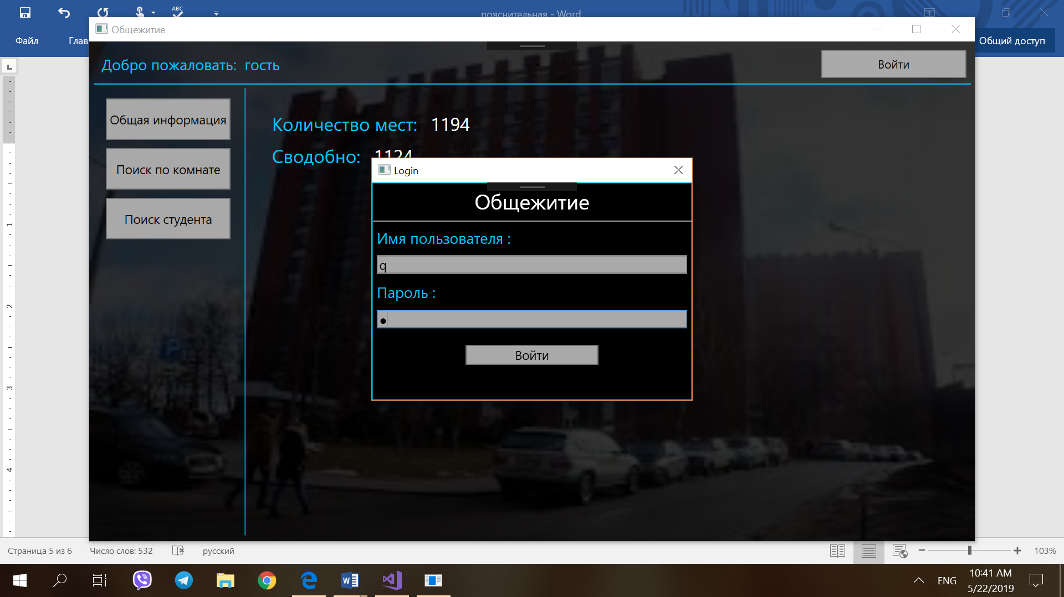

Рис.4.2

Далее уже как авторизированный пользователь вы можете добавлять/удалять студента (рисунок 4.3), настраивать параметры заселения, заселять/выселять студентов (рисунок 4.4).

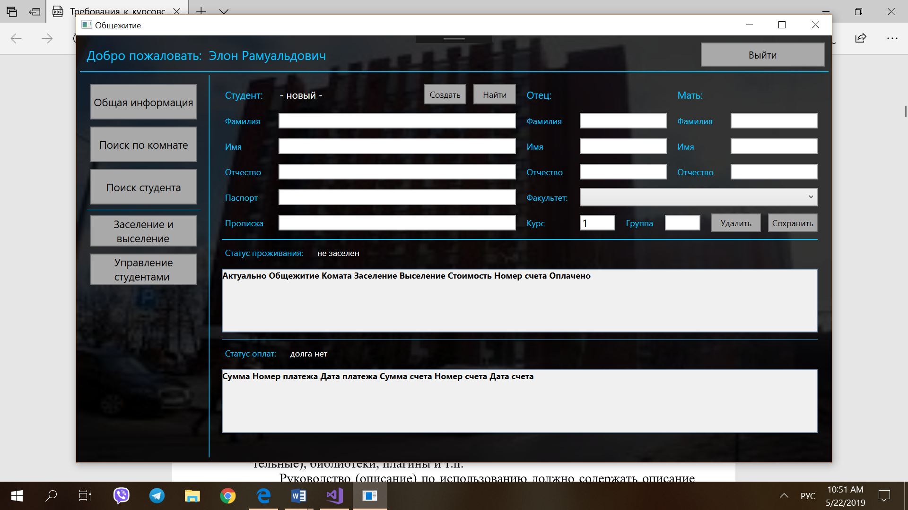

Рис.4.3

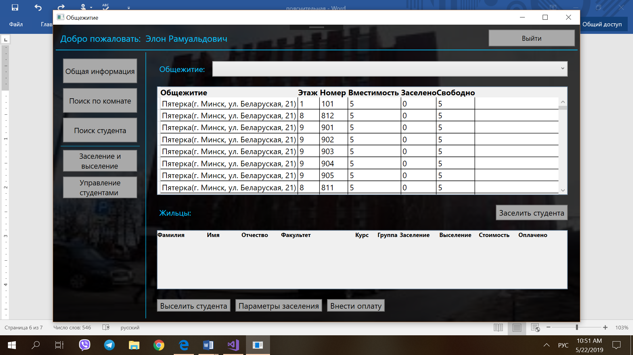

Рис.4.4

# Заключение

В ходе выполнения курсовой работы было разработано программное средство «Общажитие» на языке C# с использованием технологий Entity Framework, WPF.

При разработке программного средства были выполнены все пункты из указанного списка предполагаемого основного функционала приложения, а именно:

* Регистрация студентов общежития.
* Запись основных данных студентов общежития.
* Заселение и выселение.
* Записи данных по оплате
* Поиск жильца по комнате
* Поиск комнаты по жильцу
* Формирование отчета об оплатах
* Выставление стоимости проживания

Данное программное средство имеет удобный и понятный интерфейс. Результаты проведенного тестирования показали, что приложение обрабатывает все исключительные ситуации.

Инструкция по установке программного средства «Общажитие» и руководства пользователя приведены.

В соответствии с полученным результатом работы программы можно сделать вывод, что разработанная программа работает верно, а требования технического задания выполнены в полном объеме.

# Список использованных источников

1. Пацей, Н.В. Курс лекций по языку программирования С# / Н.В. Пацей. – Минск: БГТУ, 2016. – 175 с.
2. Пацей, Н.В. Технология разработки программного обеспечения / Н.В. Пацей. – Минск: БГТУ, 2016. – 129 с.
3. MSDN сеть разработчиков в Microsoft [Электронный ресурс] / Режим доступа: <http://msdn.microsoft.com/library/rus/>. Дата доступа: 20.04.2019
4. METANIT.COM Сайт о программировании [Электронный ресурс] / Режим доступа: <https://metanit.com>. Дата доступа: 20.05.2019
5. ProfessorWeb .NET & Web Programming [Электронный ресурс] / Режим доступа: <https://professorweb.ru> Дата доступа: 13.04.2019

# ПРИЛОЖЕНИЕ А

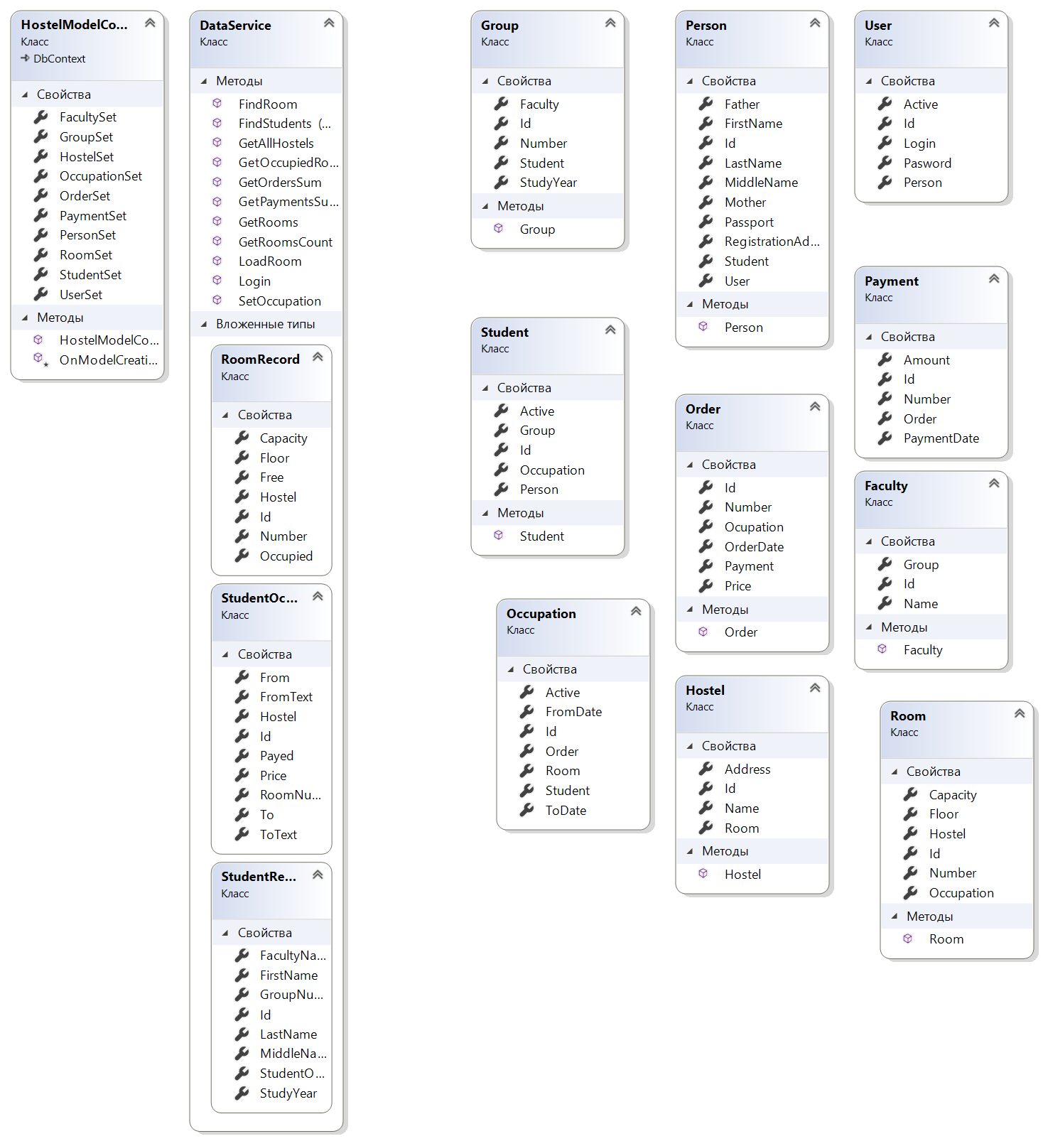

# ПРИЛОЖЕНИЕ Б

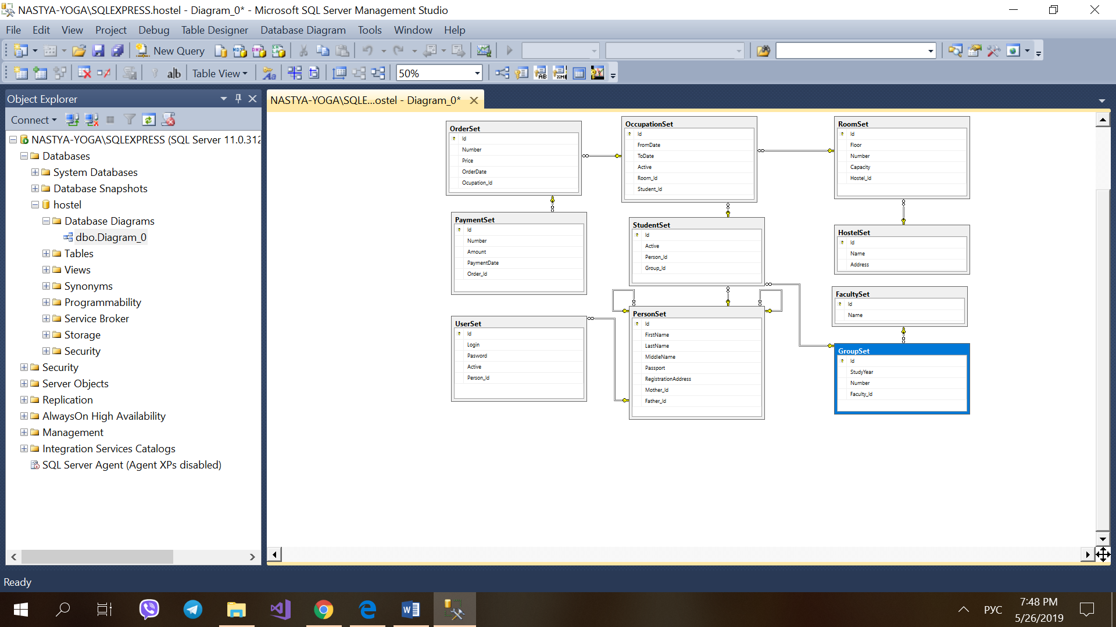 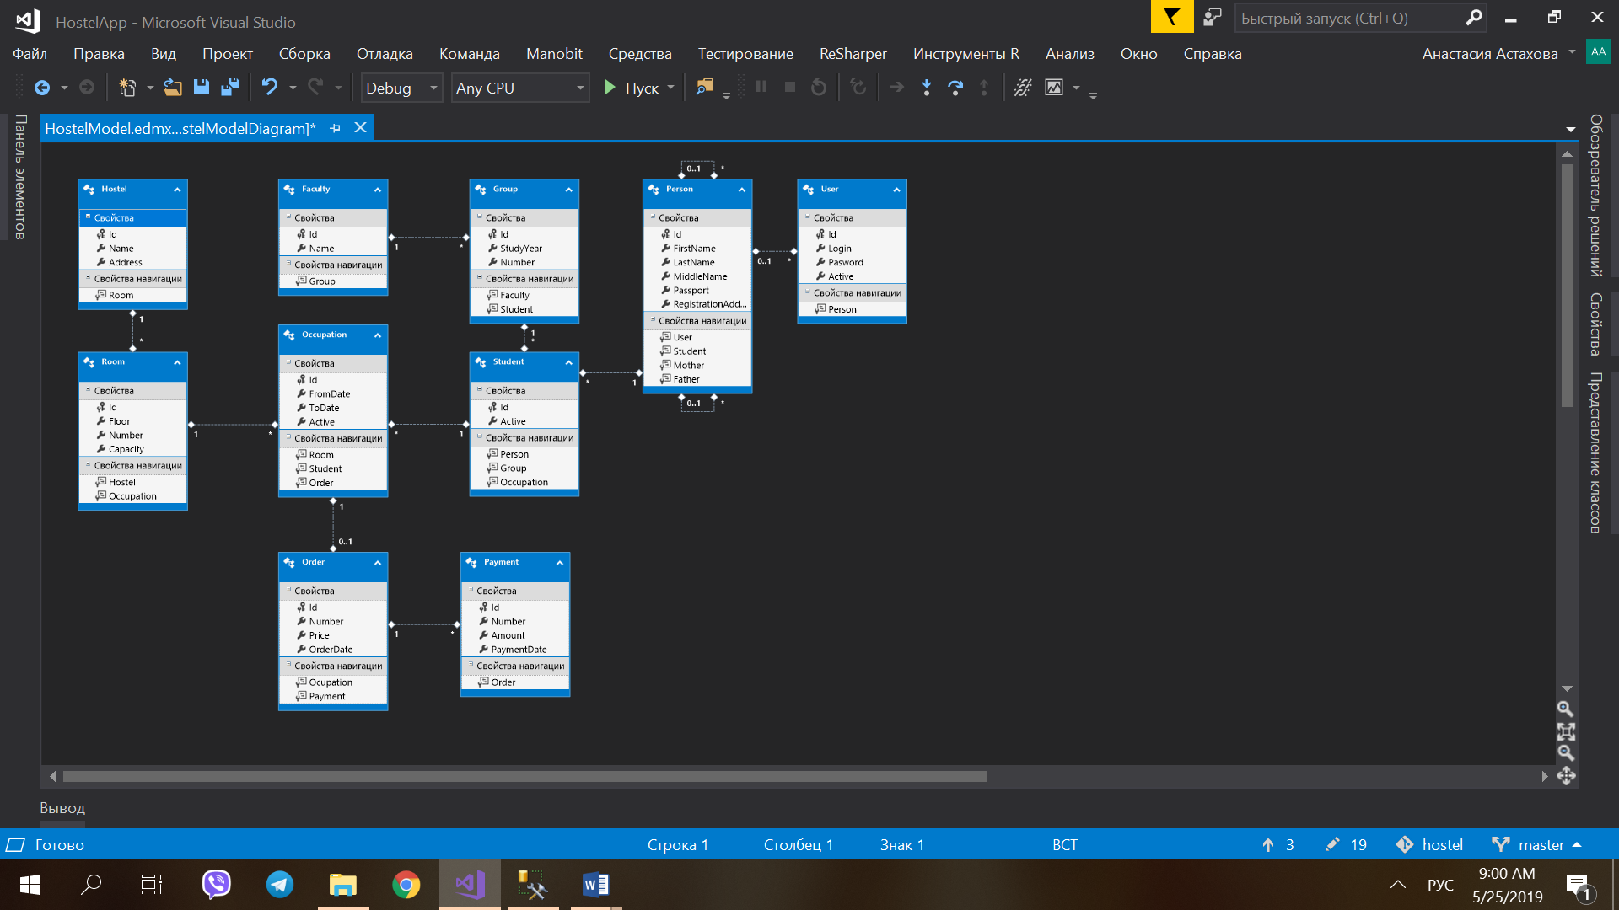

# ПРИЛОЖЕНИЕ В

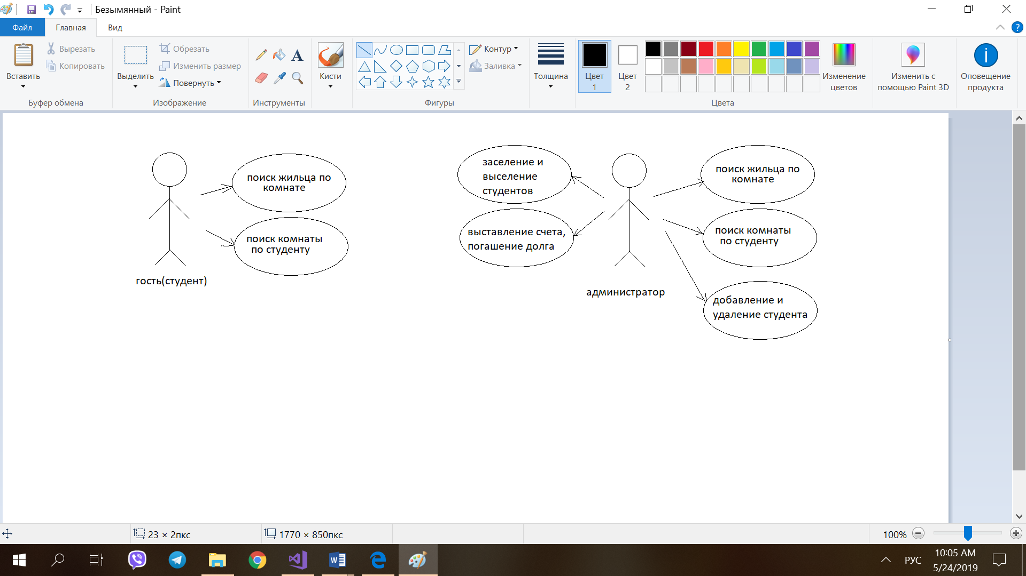

# ПРИЛОЖЕНИЕ Г

***HostelModel.exml.sql***

SET QUOTED_IDENTIFIER OFF;

GO

USE [hostel];

GO

IF SCHEMA_ID(N'dbo') IS NULL EXECUTE(N'CREATE SCHEMA [dbo]');

GO

-- --------------------------------------------------

-- Dropping existing FOREIGN KEY constraints

-- --------------------------------------------------

IF OBJECT_ID(N'[dbo].[FK_PersonUser]', 'F') IS NOT NULL

ALTER TABLE [dbo].[UserSet] DROP CONSTRAINT [FK_PersonUser];

GO

IF OBJECT_ID(N'[dbo].[FK_HostelRoom]', 'F') IS NOT NULL

ALTER TABLE [dbo].[RoomSet] DROP CONSTRAINT [FK_HostelRoom];

GO

IF OBJECT_ID(N'[dbo].[FK_PersonStudent]', 'F') IS NOT NULL

ALTER TABLE [dbo].[StudentSet] DROP CONSTRAINT [FK_PersonStudent];

GO

IF OBJECT_ID(N'[dbo].[FK_FacultyGroup]', 'F') IS NOT NULL

ALTER TABLE [dbo].[GroupSet] DROP CONSTRAINT [FK_FacultyGroup];

GO

IF OBJECT_ID(N'[dbo].[FK_GroupStudent]', 'F') IS NOT NULL

ALTER TABLE [dbo].[StudentSet] DROP CONSTRAINT [FK_GroupStudent];

GO

IF OBJECT_ID(N'[dbo].[FK_Mother]', 'F') IS NOT NULL

ALTER TABLE [dbo].[PersonSet] DROP CONSTRAINT [FK_Mother];

GO

IF OBJECT_ID(N'[dbo].[FK_Father]', 'F') IS NOT NULL

ALTER TABLE [dbo].[PersonSet] DROP CONSTRAINT [FK_Father];

GO

IF OBJECT_ID(N'[dbo].[FK_RoomOcupation]', 'F') IS NOT NULL

ALTER TABLE [dbo].[OccupationSet] DROP CONSTRAINT [FK_RoomOcupation];

GO

IF OBJECT_ID(N'[dbo].[FK_StudentOcupation]', 'F') IS NOT NULL

ALTER TABLE [dbo].[OccupationSet] DROP CONSTRAINT [FK_StudentOcupation];

GO

IF OBJECT_ID(N'[dbo].[FK_OcupationOrder]', 'F') IS NOT NULL

ALTER TABLE [dbo].[OrderSet] DROP CONSTRAINT [FK_OcupationOrder];

GO

IF OBJECT_ID(N'[dbo].[FK_PaymentOrder]', 'F') IS NOT NULL

ALTER TABLE [dbo].[PaymentSet] DROP CONSTRAINT [FK_PaymentOrder];

GO

-- --------------------------------------------------

-- Dropping existing tables

----------------------------------------------------

IF OBJECT_ID(N'[dbo].[UserSet]', 'U') IS NOT NULL

DROP TABLE [dbo].[UserSet];

GO

IF OBJECT_ID(N'[dbo].[HostelSet]', 'U') IS NOT NULL

DROP TABLE [dbo].[HostelSet];

GO

IF OBJECT_ID(N'[dbo].[RoomSet]', 'U') IS NOT NULL

DROP TABLE [dbo].[RoomSet];

GO

IF OBJECT_ID(N'[dbo].[StudentSet]', 'U') IS NOT NULL

DROP TABLE [dbo].[StudentSet];

GO

IF OBJECT_ID(N'[dbo].[PersonSet]', 'U') IS NOT NULL

DROP TABLE [dbo].[PersonSet];

GO

IF OBJECT_ID(N'[dbo].[FacultySet]', 'U') IS NOT NULL

DROP TABLE [dbo].[FacultySet];

GO

IF OBJECT_ID(N'[dbo].[GroupSet]', 'U') IS NOT NULL

DROP TABLE [dbo].[GroupSet];

GO

IF OBJECT_ID(N'[dbo].[OccupationSet]', 'U') IS NOT NULL

DROP TABLE [dbo].[OccupationSet];

GO

IF OBJECT_ID(N'[dbo].[OrderSet]', 'U') IS NOT NULL

DROP TABLE [dbo].[OrderSet];

GO

IF OBJECT_ID(N'[dbo].[PaymentSet]', 'U') IS NOT NULL

DROP TABLE [dbo].[PaymentSet];

GO

-- --------------------------------------------------

-- Creating all tables

-- --------------------------------------------------

-- Creating table 'UserSet'

CREATE TABLE [dbo].[UserSet] (

[Id] int IDENTITY(1,1) NOT NULL,

[Login] nvarchar(200) NOT NULL,

[Pasword] nvarchar(200) NOT NULL,

[Active] bit NOT NULL,

[Person_Id] int NULL

);

GO

-- Creating table 'HostelSet'

CREATE TABLE [dbo].[HostelSet] (

[Id] int IDENTITY(1,1) NOT NULL,

[Name] nvarchar(200) NOT NULL,

[Address] nvarchar(1000) NULL

);

GO

-- Creating table 'RoomSet'

CREATE TABLE [dbo].[RoomSet] (

[Id] int IDENTITY(1,1) NOT NULL,

[Floor] int NOT NULL,

[Number] int NOT NULL,

[Capacity] smallint NOT NULL,

[Hostel_Id] int NOT NULL

);

GO

-- Creating table 'StudentSet'

CREATE TABLE [dbo].[StudentSet] (

[Id] int IDENTITY(1,1) NOT NULL,

[Active] bit NOT NULL,

[Person_Id] int NOT NULL,

[Group_Id] int NOT NULL

);

GO

-- Creating table 'PersonSet'

CREATE TABLE [dbo].[PersonSet] (

[Id] int IDENTITY(1,1) NOT NULL,

[FirstName] nvarchar(200) NOT NULL,

[LastName] nvarchar(200) NOT NULL,

[MiddleName] nvarchar(200) NULL,

[Passport] varchar(15) NULL,

[RegistrationAddress] nvarchar(1000) NULL,

[Mother_Id] int NULL,

[Father_Id] int NULL

);

GO

-- Creating table 'FacultySet'

CREATE TABLE [dbo].[FacultySet] (

[Id] int IDENTITY(1,1) NOT NULL,

[Name] nvarchar(1000) NOT NULL

);

GO

-- Creating table 'GroupSet'

CREATE TABLE [dbo].[GroupSet] (

[Id] int IDENTITY(1,1) NOT NULL,

[StudyYear] tinyint NOT NULL,

[Number] int NOT NULL,

[Faculty_Id] int NOT NULL

);

GO

-- Creating table 'OccupationSet'

CREATE TABLE [dbo].[OccupationSet] (

[Id] int IDENTITY(1,1) NOT NULL,

[FromDate] datetime NOT NULL,

[ToDate] datetime NULL,

[Active] bit NOT NULL,

[Room_Id] int NOT NULL,

[Student_Id] int NOT NULL

);

GO

-- Creating table 'OrderSet'

CREATE TABLE [dbo].[OrderSet] (

[Id] int IDENTITY(1,1) NOT NULL,

[Number] nvarchar(200) NOT NULL,

[Price] float NOT NULL,

[OrderDate] datetime NOT NULL,

[Ocupation_Id] int NOT NULL

);

GO

-- Creating table 'PaymentSet'

CREATE TABLE [dbo].[PaymentSet] (

[Id] int IDENTITY(1,1) NOT NULL,

[Number] nvarchar(200) NOT NULL,

[Amount] float NOT NULL,

[PaymentDate] datetime NOT NULL,

[Order_Id] int NOT NULL

);

GO

-- --------------------------------------------------

-- Creating all PRIMARY KEY constraints

-- --------------------------------------------------

-- Creating primary key on [Id] in table 'UserSet'

ALTER TABLE [dbo].[UserSet]

ADD CONSTRAINT [PK_UserSet]

PRIMARY KEY CLUSTERED ([Id] ASC);

GO

-- Creating primary key on [Id] in table 'HostelSet'

ALTER TABLE [dbo].[HostelSet]

ADD CONSTRAINT [PK_HostelSet]

PRIMARY KEY CLUSTERED ([Id] ASC);

GO

-- Creating primary key on [Id] in table 'RoomSet'

ALTER TABLE [dbo].[RoomSet]

ADD CONSTRAINT [PK_RoomSet]

PRIMARY KEY CLUSTERED ([Id] ASC);

GO

-- Creating primary key on [Id] in table 'StudentSet'

ALTER TABLE [dbo].[StudentSet]

ADD CONSTRAINT [PK_StudentSet]

PRIMARY KEY CLUSTERED ([Id] ASC);

GO

-- Creating primary key on [Id] in table 'PersonSet'

ALTER TABLE [dbo].[PersonSet]

ADD CONSTRAINT [PK_PersonSet]

PRIMARY KEY CLUSTERED ([Id] ASC);

GO

-- Creating primary key on [Id] in table 'FacultySet'

ALTER TABLE [dbo].[FacultySet]

ADD CONSTRAINT [PK_FacultySet]

PRIMARY KEY CLUSTERED ([Id] ASC);

GO

-- Creating primary key on [Id] in table 'GroupSet'

ALTER TABLE [dbo].[GroupSet]

ADD CONSTRAINT [PK_GroupSet]

PRIMARY KEY CLUSTERED ([Id] ASC);

GO

-- Creating primary key on [Id] in table 'OccupationSet'

ALTER TABLE [dbo].[OccupationSet]

ADD CONSTRAINT [PK_OccupationSet]

PRIMARY KEY CLUSTERED ([Id] ASC);

GO

-- Creating primary key on [Id] in table 'OrderSet'

ALTER TABLE [dbo].[OrderSet]

ADD CONSTRAINT [PK_OrderSet]

PRIMARY KEY CLUSTERED ([Id] ASC);

GO

-- Creating primary key on [Id] in table 'PaymentSet'

ALTER TABLE [dbo].[PaymentSet]

ADD CONSTRAINT [PK_PaymentSet]

PRIMARY KEY CLUSTERED ([Id] ASC);

GO

-- --------------------------------------------------

-- Creating all FOREIGN KEY constraints

-- --------------------------------------------------

-- Creating foreign key on [Person_Id] in table 'UserSet'

ALTER TABLE [dbo].[UserSet]

ADD CONSTRAINT [FK_PersonUser]

FOREIGN KEY ([Person_Id])

REFERENCES [dbo].[PersonSet]

([Id])

ON DELETE NO ACTION ON UPDATE NO ACTION;

GO

-- Creating non-clustered index for FOREIGN KEY 'FK_PersonUser'

CREATE INDEX [IX_FK_PersonUser]

ON [dbo].[UserSet]

([Person_Id]);

GO

-- Creating foreign key on [Hostel_Id] in table 'RoomSet'

ALTER TABLE [dbo].[RoomSet]

ADD CONSTRAINT [FK_HostelRoom]

FOREIGN KEY ([Hostel_Id])

REFERENCES [dbo].[HostelSet]

([Id])

ON DELETE CASCADE ON UPDATE NO ACTION;

GO

-- Creating non-clustered index for FOREIGN KEY 'FK_HostelRoom'

CREATE INDEX [IX_FK_HostelRoom]

ON [dbo].[RoomSet]

([Hostel_Id]);

GO

-- Creating foreign key on [Person_Id] in table 'StudentSet'

ALTER TABLE [dbo].[StudentSet]

ADD CONSTRAINT [FK_PersonStudent]

FOREIGN KEY ([Person_Id])

REFERENCES [dbo].[PersonSet]

([Id])

ON DELETE CASCADE ON UPDATE NO ACTION;

GO

-- Creating non-clustered index for FOREIGN KEY 'FK_PersonStudent'

CREATE INDEX [IX_FK_PersonStudent]

ON [dbo].[StudentSet]

([Person_Id]);

GO

-- Creating foreign key on [Faculty_Id] in table 'GroupSet'

ALTER TABLE [dbo].[GroupSet]

ADD CONSTRAINT [FK_FacultyGroup]

FOREIGN KEY ([Faculty_Id])

REFERENCES [dbo].[FacultySet]

([Id])

ON DELETE CASCADE ON UPDATE NO ACTION;

GO

-- Creating non-clustered index for FOREIGN KEY 'FK_FacultyGroup'

CREATE INDEX [IX_FK_FacultyGroup]

ON [dbo].[GroupSet]

([Faculty_Id]);

GO

-- Creating foreign key on [Group_Id] in table 'StudentSet'

ALTER TABLE [dbo].[StudentSet]

ADD CONSTRAINT [FK_GroupStudent]

FOREIGN KEY ([Group_Id])

REFERENCES [dbo].[GroupSet]

([Id])

ON DELETE CASCADE ON UPDATE NO ACTION;

GO

-- Creating non-clustered index for FOREIGN KEY 'FK_GroupStudent'

CREATE INDEX [IX_FK_GroupStudent]

ON [dbo].[StudentSet]

([Group_Id]);

GO

-- Creating foreign key on [Mother_Id] in table 'PersonSet'

ALTER TABLE [dbo].[PersonSet]

ADD CONSTRAINT [FK_Mother]

FOREIGN KEY ([Mother_Id])

REFERENCES [dbo].[PersonSet]

([Id])

ON DELETE NO ACTION ON UPDATE NO ACTION;

GO

-- Creating non-clustered index for FOREIGN KEY 'FK_Mother'

CREATE INDEX [IX_FK_Mother]

ON [dbo].[PersonSet]

([Mother_Id]);

GO

-- Creating foreign key on [Father_Id] in table 'PersonSet'

ALTER TABLE [dbo].[PersonSet]

ADD CONSTRAINT [FK_Father]

FOREIGN KEY ([Father_Id])

REFERENCES [dbo].[PersonSet]

([Id])

ON DELETE NO ACTION ON UPDATE NO ACTION;

GO

-- Creating non-clustered index for FOREIGN KEY 'FK_Father'

CREATE INDEX [IX_FK_Father]

ON [dbo].[PersonSet]

([Father_Id]);

GO

-- Creating foreign key on [Room_Id] in table 'OccupationSet'

ALTER TABLE [dbo].[OccupationSet]

ADD CONSTRAINT [FK_RoomOcupation]

FOREIGN KEY ([Room_Id])

REFERENCES [dbo].[RoomSet]

([Id])

ON DELETE CASCADE ON UPDATE NO ACTION;

GO

-- Creating non-clustered index for FOREIGN KEY 'FK_RoomOcupation'

CREATE INDEX [IX_FK_RoomOcupation]

ON [dbo].[OccupationSet]

([Room_Id]);

GO

-- Creating foreign key on [Student_Id] in table 'OccupationSet'

ALTER TABLE [dbo].[OccupationSet]

ADD CONSTRAINT [FK_StudentOcupation]

FOREIGN KEY ([Student_Id])

REFERENCES [dbo].[StudentSet]

([Id])

ON DELETE CASCADE ON UPDATE NO ACTION;

GO

-- Creating non-clustered index for FOREIGN KEY 'FK_StudentOcupation'

CREATE INDEX [IX_FK_StudentOcupation]

ON [dbo].[OccupationSet]

([Student_Id]);

GO

-- Creating foreign key on [Ocupation_Id] in table 'OrderSet'

ALTER TABLE [dbo].[OrderSet]

ADD CONSTRAINT [FK_OcupationOrder]

FOREIGN KEY ([Ocupation_Id])

REFERENCES [dbo].[OccupationSet]

([Id])

ON DELETE CASCADE ON UPDATE NO ACTION;

GO

-- Creating non-clustered index for FOREIGN KEY 'FK_OcupationOrder'

CREATE INDEX [IX_FK_OcupationOrder]

ON [dbo].[OrderSet]

([Ocupation_Id]);

GO

-- Creating foreign key on [Order_Id] in table 'PaymentSet'

ALTER TABLE [dbo].[PaymentSet]

ADD CONSTRAINT [FK_PaymentOrder]

FOREIGN KEY ([Order_Id])

REFERENCES [dbo].[OrderSet]

([Id])

ON DELETE CASCADE ON UPDATE NO ACTION;

GO

-- Creating non-clustered index for FOREIGN KEY 'FK_PaymentOrder'

CREATE INDEX [IX_FK_PaymentOrder]

ON [dbo].[PaymentSet]

([Order_Id]);

GO

***InitialData.sql***

SET QUOTED_IDENTIFIER OFF;

GO

USE [hostel];

GO

declare @IdentityOutput table ( ID int );

declare @id INT;

-----------------

delete from [dbo].[UserSet];

delete from [dbo].[PersonSet];

delete from [dbo].[FacultySet];

delete from [dbo].[HostelSet];

-- создание 2х пользователей системы

insert [dbo].[PersonSet] (FirstName, LastName, MiddleName) output inserted.Id into @IdentityOutput values ('Элон', 'Маск', 'Рамуальдович');

select @id = (select ID from @IdentityOutput); delete from @IdentityOutput;

insert [dbo].[UserSet] (Login, Pasword, Active, Person_Id) values ('q', 'q', 'TRUE', @id);

insert [dbo].[PersonSet] (FirstName, LastName, MiddleName) output inserted.Id into @IdentityOutput values ('Филлип', 'Киркоров', 'Бедросович');

select @id = (select ID from @IdentityOutput); delete from @IdentityOutput;

insert [dbo].[UserSet] (Login, Pasword, Active, Person_Id) values ('a', 'a', 'TRUE', @id);

-- создание факультетов и групп

insert [dbo].[FacultySet] (Name) output inserted.Id into @IdentityOutput values ('Факультет технологий управления и гуманитаризации');

select @id = (select ID from @IdentityOutput); delete from @IdentityOutput;

insert [dbo].[GroupSet] (StudyYear, Number, Faculty_Id) values (1, 1, @id);

insert [dbo].[GroupSet] (StudyYear, Number, Faculty_Id) values (1, 2, @id);

insert [dbo].[GroupSet] (StudyYear, Number, Faculty_Id) values (1, 3, @id);

insert [dbo].[GroupSet] (StudyYear, Number, Faculty_Id) values (1, 4, @id);

insert [dbo].[GroupSet] (StudyYear, Number, Faculty_Id) values (1, 5, @id);

insert [dbo].[GroupSet] (StudyYear, Number, Faculty_Id) values (1, 6, @id);

insert [dbo].[GroupSet] (StudyYear, Number, Faculty_Id) values (2, 1, @id);

insert [dbo].[GroupSet] (StudyYear, Number, Faculty_Id) values (2, 2, @id);

insert [dbo].[GroupSet] (StudyYear, Number, Faculty_Id) values (2, 3, @id);

insert [dbo].[GroupSet] (StudyYear, Number, Faculty_Id) values (2, 4, @id);

insert [dbo].[GroupSet] (StudyYear, Number, Faculty_Id) values (2, 5, @id);

insert [dbo].[GroupSet] (StudyYear, Number, Faculty_Id) values (2, 6, @id);

insert [dbo].[GroupSet] (StudyYear, Number, Faculty_Id) values (3, 1, @id);

insert [dbo].[GroupSet] (StudyYear, Number, Faculty_Id) values (3, 2, @id);

insert [dbo].[GroupSet] (StudyYear, Number, Faculty_Id) values (3, 3, @id);

insert [dbo].[GroupSet] (StudyYear, Number, Faculty_Id) values (3, 4, @id);

insert [dbo].[GroupSet] (StudyYear, Number, Faculty_Id) values (3, 5, @id);

insert [dbo].[GroupSet] (StudyYear, Number, Faculty_Id) values (3, 6, @id);

insert [dbo].[GroupSet] (StudyYear, Number, Faculty_Id) values (4, 1, @id);

insert [dbo].[GroupSet] (StudyYear, Number, Faculty_Id) values (4, 2, @id);

insert [dbo].[GroupSet] (StudyYear, Number, Faculty_Id) values (4, 3, @id);

insert [dbo].[GroupSet] (StudyYear, Number, Faculty_Id) values (4, 4, @id);

insert [dbo].[GroupSet] (StudyYear, Number, Faculty_Id) values (4, 5, @id);

insert [dbo].[GroupSet] (StudyYear, Number, Faculty_Id) values (4, 6, @id);

insert [dbo].[FacultySet] (Name) output inserted.Id into @IdentityOutput values ('Энергетичесий факультет');

select @id = (select ID from @IdentityOutput); delete from @IdentityOutput;

insert [dbo].[GroupSet] (StudyYear, Number, Faculty_Id) values (1, 1, @id);

insert [dbo].[GroupSet] (StudyYear, Number, Faculty_Id) values (1, 2, @id);

insert [dbo].[GroupSet] (StudyYear, Number, Faculty_Id) values (1, 3, @id);

insert [dbo].[GroupSet] (StudyYear, Number, Faculty_Id) values (1, 4, @id);

insert [dbo].[GroupSet] (StudyYear, Number, Faculty_Id) values (1, 5, @id);

insert [dbo].[GroupSet] (StudyYear, Number, Faculty_Id) values (1, 6, @id);

insert [dbo].[GroupSet] (StudyYear, Number, Faculty_Id) values (2, 1, @id);

insert [dbo].[GroupSet] (StudyYear, Number, Faculty_Id) values (2, 2, @id);

insert [dbo].[GroupSet] (StudyYear, Number, Faculty_Id) values (2, 3, @id);

insert [dbo].[GroupSet] (StudyYear, Number, Faculty_Id) values (2, 4, @id);

insert [dbo].[GroupSet] (StudyYear, Number, Faculty_Id) values (2, 5, @id);

insert [dbo].[GroupSet] (StudyYear, Number, Faculty_Id) values (2, 6, @id);

insert [dbo].[GroupSet] (StudyYear, Number, Faculty_Id) values (3, 1, @id);

insert [dbo].[GroupSet] (StudyYear, Number, Faculty_Id) values (3, 2, @id);

insert [dbo].[GroupSet] (StudyYear, Number, Faculty_Id) values (3, 3, @id);

insert [dbo].[GroupSet] (StudyYear, Number, Faculty_Id) values (3, 4, @id);

insert [dbo].[GroupSet] (StudyYear, Number, Faculty_Id) values (3, 5, @id);

insert [dbo].[GroupSet] (StudyYear, Number, Faculty_Id) values (3, 6, @id);

insert [dbo].[GroupSet] (StudyYear, Number, Faculty_Id) values (4, 1, @id);

insert [dbo].[GroupSet] (StudyYear, Number, Faculty_Id) values (4, 2, @id);

insert [dbo].[GroupSet] (StudyYear, Number, Faculty_Id) values (4, 3, @id);

insert [dbo].[GroupSet] (StudyYear, Number, Faculty_Id) values (4, 4, @id);

insert [dbo].[GroupSet] (StudyYear, Number, Faculty_Id) values (4, 5, @id);

insert [dbo].[GroupSet] (StudyYear, Number, Faculty_Id) values (4, 6, @id);

insert [dbo].[FacultySet] (Name) output inserted.Id into @IdentityOutput values ('Факультет информационных технологий');

select @id = (select ID from @IdentityOutput); delete from @IdentityOutput;

insert [dbo].[GroupSet] (StudyYear, Number, Faculty_Id) values (1, 1, @id);

insert [dbo].[GroupSet] (StudyYear, Number, Faculty_Id) values (1, 2, @id);

insert [dbo].[GroupSet] (StudyYear, Number, Faculty_Id) values (1, 3, @id);

insert [dbo].[GroupSet] (StudyYear, Number, Faculty_Id) values (1, 4, @id);

insert [dbo].[GroupSet] (StudyYear, Number, Faculty_Id) values (1, 5, @id);

insert [dbo].[GroupSet] (StudyYear, Number, Faculty_Id) values (1, 6, @id);

insert [dbo].[GroupSet] (StudyYear, Number, Faculty_Id) values (2, 1, @id);

insert [dbo].[GroupSet] (StudyYear, Number, Faculty_Id) values (2, 2, @id);

insert [dbo].[GroupSet] (StudyYear, Number, Faculty_Id) values (2, 3, @id);

insert [dbo].[GroupSet] (StudyYear, Number, Faculty_Id) values (2, 4, @id);

insert [dbo].[GroupSet] (StudyYear, Number, Faculty_Id) values (2, 5, @id);

insert [dbo].[GroupSet] (StudyYear, Number, Faculty_Id) values (2, 6, @id);

insert [dbo].[GroupSet] (StudyYear, Number, Faculty_Id) values (3, 1, @id);

insert [dbo].[GroupSet] (StudyYear, Number, Faculty_Id) values (3, 2, @id);

insert [dbo].[GroupSet] (StudyYear, Number, Faculty_Id) values (3, 3, @id);

insert [dbo].[GroupSet] (StudyYear, Number, Faculty_Id) values (3, 4, @id);

insert [dbo].[GroupSet] (StudyYear, Number, Faculty_Id) values (3, 5, @id);

insert [dbo].[GroupSet] (StudyYear, Number, Faculty_Id) values (3, 6, @id);

insert [dbo].[GroupSet] (StudyYear, Number, Faculty_Id) values (4, 1, @id);

insert [dbo].[GroupSet] (StudyYear, Number, Faculty_Id) values (4, 2, @id);

insert [dbo].[GroupSet] (StudyYear, Number, Faculty_Id) values (4, 3, @id);

insert [dbo].[GroupSet] (StudyYear, Number, Faculty_Id) values (4, 4, @id);

insert [dbo].[GroupSet] (StudyYear, Number, Faculty_Id) values (4, 5, @id);

insert [dbo].[GroupSet] (StudyYear, Number, Faculty_Id) values (4, 6, @id);

-- создание общежитий и комнат

insert [dbo].[HostelSet] (Name, Address) output inserted.Id into @IdentityOutput values ('Пятерка', 'г. Минск, ул. Беларуская, 21');

select @id = (select ID from @IdentityOutput); delete from @IdentityOutput;

with numbers as (select 1 as n union all select n + 1 from numbers where n < 20)

insert into [dbo].[RoomSet] (Floor, Number, Capacity, Hostel_Id) select n1.n, n1.n*100 + n2.n, 5, @id from numbers n2, numbers n1

where n1.n <= 15 and n2.n <= 12;

insert [dbo].[HostelSet] (Name, Address) output inserted.Id into @IdentityOutput values ('Гурского', 'г. Минск, ул. Гурского, 7');

select @id = (select ID from @IdentityOutput); delete from @IdentityOutput;

with numbers as (select 1 as n union all select n + 1 from numbers where n < 20)

insert into [dbo].[RoomSet] (Floor, Number, Capacity, Hostel_Id) select n1.n, n1.n*100 + n2.n, 4, @id from numbers n2, numbers n1

where n1.n <= 5 and n2.n <= 12;

insert [dbo].[HostelSet] (Name, Address) output inserted.Id into @IdentityOutput values ('Копейка', 'г. Минск, ул. Бобруйская, 19');

select @id = (select ID from @IdentityOutput); delete from @IdentityOutput;

with numbers as (select 1 as n union all select n + 1 from numbers where n < 20)

insert into [dbo].[RoomSet] (Floor, Number, Capacity, Hostel_Id) select n1.n, n1.n*100 + n2.n, 3, @id from numbers n2, numbers n1

where n1.n <= 3 and n2.n <= 6;

-- создание персон

insert [dbo].[PersonSet] (FirstName, MiddleName, LastName) values ('Юрий', 'Алексеевич', 'Гагарин');

insert [dbo].[PersonSet] (FirstName, MiddleName, LastName) values ('Герман', 'Степанович', 'Титов');

insert [dbo].[PersonSet] (FirstName, MiddleName, LastName) values ('Андриян', 'Григорьевич', 'Николаев');

insert [dbo].[PersonSet] (FirstName, MiddleName, LastName) values ('Павел', 'Романович', 'Попович');

insert [dbo].[PersonSet] (FirstName, MiddleName, LastName) values ('Валерий', 'Фёдорович', 'Быковский');

insert [dbo].[PersonSet] (FirstName, MiddleName, LastName) values ('Валентина', 'Владимировна', 'Терешкова');

insert [dbo].[PersonSet] (FirstName, MiddleName, LastName) values ('Владимир', 'Михайлович', 'Комаров');

insert [dbo].[PersonSet] (FirstName, MiddleName, LastName) values ('Константин', 'Петрович', 'Феоктистов');

insert [dbo].[PersonSet] (FirstName, MiddleName, LastName) values ('Борис', 'Борисович', 'Егоров');

insert [dbo].[PersonSet] (FirstName, MiddleName, LastName) values ('Павел', 'Иванович', 'Беляев');

insert [dbo].[PersonSet] (FirstName, MiddleName, LastName) values ('Алексей', 'Архипович', 'Леонов');

insert [dbo].[PersonSet] (FirstName, MiddleName, LastName) values ('Георгий', 'Тимофеевич', 'Береговой');

insert [dbo].[PersonSet] (FirstName, MiddleName, LastName) values ('Владимир', 'Александрович', 'Шаталов');

insert [dbo].[PersonSet] (FirstName, MiddleName, LastName) values ('Борис', 'Валентинович', 'Волынов');

insert [dbo].[PersonSet] (FirstName, MiddleName, LastName) values ('Алексей', 'Станиславович', 'Елисеев');

insert [dbo].[PersonSet] (FirstName, MiddleName, LastName) values ('Евгений', 'Васильевич', 'Хрунов');

insert [dbo].[PersonSet] (FirstName, MiddleName, LastName) values ('Георгий', 'Степанович', 'Шонин');

insert [dbo].[PersonSet] (FirstName, MiddleName, LastName) values ('Валерий', 'Николаевич', 'Кубасов');

insert [dbo].[PersonSet] (FirstName, MiddleName, LastName) values ('Анатолий', 'Васильевич', 'Филипченко');

insert [dbo].[PersonSet] (FirstName, MiddleName, LastName) values ('Владислав', 'Николаевич', 'Волков');

insert [dbo].[PersonSet] (FirstName, MiddleName, LastName) values ('Виктор', 'Васильевич', 'Горбатко');

insert [dbo].[PersonSet] (FirstName, MiddleName, LastName) values ('Виталий', 'Иванович', 'Севастьянов');

insert [dbo].[PersonSet] (FirstName, MiddleName, LastName) values ('Николай', 'Николаевич', 'Рукавишников');

insert [dbo].[PersonSet] (FirstName, MiddleName, LastName) values ('Георгий', 'Тимофеевич', 'Добровольский');

insert [dbo].[PersonSet] (FirstName, MiddleName, LastName) values ('Виктор', 'Иванович', 'Пацаев');

insert [dbo].[PersonSet] (FirstName, MiddleName, LastName) values ('Василий', 'Григорьевич', 'Лазарев');

insert [dbo].[PersonSet] (FirstName, MiddleName, LastName) values ('Олег', 'Григорьевич', 'Макаров');

insert [dbo].[PersonSet] (FirstName, MiddleName, LastName) values ('Пётр', 'Ильич', 'Климук');

insert [dbo].[PersonSet] (FirstName, MiddleName, LastName) values ('Валентин', 'Витальевич', 'Лебедев');

insert [dbo].[PersonSet] (FirstName, MiddleName, LastName) values ('Юрий', 'Петрович', 'Артюхин');

insert [dbo].[PersonSet] (FirstName, MiddleName, LastName) values ('Геннадий', 'Васильевич', 'Сарафанов');

insert [dbo].[PersonSet] (FirstName, MiddleName, LastName) values ('Лев', 'Степанович', 'Дёмин');

insert [dbo].[PersonSet] (FirstName, MiddleName, LastName) values ('Алексей', 'Александрович', 'Губарев');

insert [dbo].[PersonSet] (FirstName, MiddleName, LastName) values ('Георгий', 'Михайлович', 'Гречко');

insert [dbo].[PersonSet] (FirstName, MiddleName, LastName) values ('Виталий', 'Михайлович', 'Жолобов');

insert [dbo].[PersonSet] (FirstName, MiddleName, LastName) values ('Владимир', 'Викторович', 'Аксёнов');

insert [dbo].[PersonSet] (FirstName, MiddleName, LastName) values ('Вячеслав', 'Дмитриевич', 'Зудов');

insert [dbo].[PersonSet] (FirstName, MiddleName, LastName) values ('Валерий', 'Ильич', 'Рождественский');

insert [dbo].[PersonSet] (FirstName, MiddleName, LastName) values ('Юрий', 'Николаевич', 'Глазков');

insert [dbo].[PersonSet] (FirstName, MiddleName, LastName) values ('Владимир', 'Васильевич', 'Ковалёнок');

insert [dbo].[PersonSet] (FirstName, MiddleName, LastName) values ('Валерий', 'Викторович', 'Рюмин');

insert [dbo].[PersonSet] (FirstName, MiddleName, LastName) values ('Юрий', 'Викторович', 'Романенко');

insert [dbo].[PersonSet] (FirstName, MiddleName, LastName) values ('Владимир', 'Александрович', 'Джанибеков');

insert [dbo].[PersonSet] (FirstName, MiddleName, LastName) values ('Александр', 'Сергеевич', 'Иванченков');

insert [dbo].[PersonSet] (FirstName, MiddleName, LastName) values ('Владимир', 'Афанасьевич', 'Ляхов');

insert [dbo].[PersonSet] (FirstName, MiddleName, LastName) values ('Леонид', 'Иванович', 'Попов');

insert [dbo].[PersonSet] (FirstName, MiddleName, LastName) values ('Юрий', 'Васильевич', 'Малышев');

insert [dbo].[PersonSet] (FirstName, MiddleName, LastName) values ('Леонид', 'Денисович', 'Кизим');

insert [dbo].[PersonSet] (FirstName, MiddleName, LastName) values ('Геннадий', 'Михайлович', 'Стрекалов');

insert [dbo].[PersonSet] (FirstName, MiddleName, LastName) values ('Виктор', 'Петрович', 'Савиных');

insert [dbo].[PersonSet] (FirstName, MiddleName, LastName) values ('Анатолий', 'Николаевич', 'Березовой');

insert [dbo].[PersonSet] (FirstName, MiddleName, LastName) values ('Александр', 'Александрович', 'Серебров');

insert [dbo].[PersonSet] (FirstName, MiddleName, LastName) values ('Светлана', 'Евгеньевна', 'Савицкая');

insert [dbo].[PersonSet] (FirstName, MiddleName, LastName) values ('Владимир', 'Георгиевич', 'Титов');

insert [dbo].[PersonSet] (FirstName, MiddleName, LastName) values ('Александр', 'Павлович', 'Александров');

insert [dbo].[PersonSet] (FirstName, MiddleName, LastName) values ('Владимир', 'Алексеевич', 'Соловьёв');

insert [dbo].[PersonSet] (FirstName, MiddleName, LastName) values ('Олег', 'Юрьевич', 'Атьков');

insert [dbo].[PersonSet] (FirstName, MiddleName, LastName) values ('Игорь', 'Петрович', 'Волк');

insert [dbo].[PersonSet] (FirstName, MiddleName, LastName) values ('Владимир', 'Владимирович', 'Васютин');

insert [dbo].[PersonSet] (FirstName, MiddleName, LastName) values ('Александр', 'Александрович', 'Волков');

insert [dbo].[PersonSet] (FirstName, MiddleName, LastName) values ('Александр', 'Иванович', 'Лавейкин');

insert [dbo].[PersonSet] (FirstName, MiddleName, LastName) values ('Александр', 'Степанович', 'Викторенко');

insert [dbo].[PersonSet] (FirstName, MiddleName, LastName) values ('Муса', 'Хираманович', 'Манаров');

insert [dbo].[PersonSet] (FirstName, MiddleName, LastName) values ('Анатолий', 'Семёнович', 'Левченко');

insert [dbo].[PersonSet] (FirstName, MiddleName, LastName) values ('Анатолий', 'Яковлевич', 'Соловьёв');

insert [dbo].[PersonSet] (FirstName, MiddleName, LastName) values ('Валерий', 'Владимирович', 'Поляков');

insert [dbo].[PersonSet] (FirstName, MiddleName, LastName) values ('Сергей', 'Константинович', 'Крикалёв');

insert [dbo].[PersonSet] (FirstName, MiddleName, LastName) values ('Александр', 'Николаевич', 'Баландин');

insert [dbo].[PersonSet] (FirstName, MiddleName, LastName) values ('Геннадий', 'Михайлович', 'Манаков');

insert [dbo].[PersonSet] (FirstName, MiddleName, LastName) values ('Виктор', 'Михайлович', 'Афанасьев');

insert [dbo].[PersonSet] (FirstName, MiddleName, LastName) values ('Анатолий', 'Павлович', 'Арцебарский');

insert [dbo].[PersonSet] (FirstName, MiddleName, LastName) values ('Токтар', 'Онгарбаевич', 'Аубакиров');

-- все персоны становятся студентами

insert into [dbo].[StudentSet] (Active, Person_Id, Group_Id)

select 'true', p.Id, g.Id from (

select ROW_NUMBER() OVER(ORDER BY Id ASC) AS Row, * from [dbo].[PersonSet]

) as p inner join (

select ROW_NUMBER() OVER(ORDER BY Id DESC) AS Row, * from [dbo].[GroupSet]

) as g on p.Row = g.Row where p.Row > 2;

-- заселяем их последовательно в каждую вторую комнату

insert into [dbo].[OccupationSet] (FromDate, Room_Id, Student_Id, Active)

select CONVERT(date, GETDATE()), r.Id, s.Id, "true" from (

select ROW_NUMBER() OVER(ORDER BY Id ASC) AS Row, * from [dbo].[StudentSet]

) as s inner join (

select ROW_NUMBER() OVER(ORDER BY Id DESC) AS Row, * from [dbo].[RoomSet]

) as r on s.Row * 2 = r.Row;